

**Mitrais *User Interface Test Automation Framework* dan *Performance Test* Terhadap Aplikasi Rekam Medis**

**PT MITRAIS**

**Jalan Sidobali, Umbulharjo, Kota Yogyakarta, Daerah Istimewa Yogyakarta**

**Periode: 22 Juni 2015 – 21 Agustus 2015**

Oleh:

|  |  |
| --- | --- |
| Hamdi Ahmadi Muzakkiy | 5112100091 |
|  |  |

Pembimbing Jurusan

Prof. Ir.Supeno Djanali, M.Sc.,Ph.D

Pembimbing Lapangan

Achmad Afriadi Alamsyah ST. MTI.

JURUSAN TEKNIK INFORMATIKA

Fakultas Teknologi Informasi

Institut Teknologi Sepuluh Nopember

Surabaya 2015

KERJA PRAKTIK – KI141330

*[Halaman ini sengaja dikosongkan]*

**

**Mitrais *User Interface Test Automation Framework* dan *Performance Test* Terhadap Aplikasi Rekam Medis**

**PT MITRAIS**

**Jalan Sidobali, Umbulharjo, Kota Yogyakarta, Daerah Istimewa Yogyakarta**

**Periode: 22 Juni 2015 – 21 Agustus 2015**

Oleh:

|  |  |
| --- | --- |
| Hamdi Ahmadi Muzakkiy | 5112100091 |
|  |  |

Pembimbing Jurusan

Prof. Ir.Supeno Djanali, M.Sc.,Ph.D

Pembimbing Lapangan

Achmad Afriadi Alamsyah ST. MTI.

JURUSAN TEKNIK INFORMATIKA

Fakultas Teknologi Informasi

Institut Teknologi Sepuluh Nopember

Surabaya 2015

KERJA PRAKTIK – KI141330

*[Halaman ini sengaja dikosongkan]*

# LEMBAR PENGESAHAN

**KERJA PRAKTIK**

**Mitrais *User Interface Test Automation Framework* dan *Performance Test* Terhadap Aplikasi Rekam Medis**

Oleh:

|  |  |
| --- | --- |
| **Hamdi Ahmadi Muzakkiy** | 5112100091 |
|  |  |

Disetujui oleh Pembimbing Kerja Praktik:

|  |  |
| --- | --- |
| 1. Prof. Ir.Supeno Djanali, M.Sc.,Ph.D NIP. 130368610 | ................................ Prof. Ir.Supeno Djanali, M.Sc.,Ph.D |
|  |  |
| 1. Achmad Afriadi Alamsyah ST. MTI. NIP. | ................................ Achmad Afriadi Alamsyah ST. MTI. |

**SURABAYA**

**<<Agustus, 2015>>**

*[Halaman ini sengaja dikosongkan]*

**Mitrais *User Interface Test Automation Framework* dan *Performance test* terhadap aplikasi rekam medis**

**Nama Mahasiswa : Hamdi Ahmadi Muzakkiy**

**NRP : 5112100091**

**Jurusan : Teknik Informatika FTIf-ITS**

**Pembimbing Jurusan : Prof. Ir.Supeno Djanali, M.Sc.,Ph.D**

**Dosen Pembimbing II : Achmad Afriadi Alamsyah ST. MTI.**

# Abstrak

Mitrais *user interface test automation framework* adalah sebuah *framework* yang digunakan oleh PT Mitrais dalam melakukan kegiatan *interface testing* terhadap aplikasi web yang akan di berikan kepada *client*. Mitrais *user interface test automation framework* ini dibagi kedalam dua bagian, yaitu *framework* dan *text editor*. Untuk *framework* sendiri berfugsi untuk pengujian terhadap aplikasi web yang akan diuji, sedangkan *text editor* berfungsi untuk memudahkan dalam penulisan perintah-perintah yang akan digunakan sebagai *input* dari *framework*. *Performance test* adalah sebuah kegiatan dimana aplikasi yang dikembangkan diuji dari sisi kinerja aplikasi tersebut, apakah kinerja aplikasi sudah memenuhi *standard* yang diberikan atau tidak, jika belum memenuhi atau ada beberapa yang tidak sesuai, maka aplikasi tersebut akan diberikan kepada *developer* untuk dilakukan optimasi.

Dalam implementasi mitrais *user interface test automation framework,* *developer* menggunakan bahasa pemrograman java sebagai dasar dari pembuatan *framework* dan beberapa *dependency* seperti selenium dan cucumber. Sedangkan untuk *text editor*, diimplementasikan sebagai aplikasi web, menggunakan bahasa pemrograman HTML, javascript, dan CSS. *Performance test* dilakukan menggunakan jmeter dan dengan bantuan beberapa *tools* seperti sql server, sql profiler dan java mission control. Berdasarkan hasil uji coba dan evaluasi menunjukkan bahwa mitrais *user interface test automation framework* berhasil memenuhi semua kebutuhan yang telah ditetapkan, dan *performance test* terhadap aplikasi rekam medis telah selesai dilaksanakan.

***Kata kunci: User Interface Automation Test, Performance test, Text editor, User Interface Automation Test Framework, Text Editor***

*[Halaman ini sengaja dikosongkan]*

# KATA PENGANTAR

Puji dan syukur penulis hantarkan ke kehadirat Allah Subhanahu Wa Ta’alla atas rahmat dan karuniaNya, penulis dapat menyelesaikan rangkaian Kerja Praktek di PT. Mitrais yang dimulai pada tanggal 22 Juni 2015 hingga 21 Agustus 2015, serta dapat menyelesaikan laporan Kerja Praktek sesuai jadwal.

Kerja Praktek di Jurusan Teknik Informatika, Institut Teknologi Sepuluh Nopember Surabaya merupakan salah satu kegiatan wajib yang harus dilaksanakan oleh mahasiswa yang telah menempuh minimal 90 SKS. Penerapan kerja praktek ini sendiri pada hakikatnya adalah mengajarkan kepada kita untuk menghadapi situasi sebenarnya yang tidak beda jauh dengan kondisi disaat kita bekerja nantinya dan juga diharapkan dapat memberikan manfaat bagi pihak Mitrais.

Pelaksanaan kerja praktek ini dapat dilaksanakan sampai selesai berkat bimbingan dan saran dari berbagai pihak. Pada kesempatan ini, kami ingin menyampaikan terima kasih kepada :

1. Allah Subhanahu Wa Ta’ala, karena tanpa ijin dari-Nya, penulis tidak akan mampu menyelesaikan Kerja Praktek ini.
2. Kedua orang tua penulis yang telah memberikan doa dan dukungannya.
3. Ibu Nanik Suciati, S.Kom, M.Kom, Dr.Eng. selaku Ketua Jurusan Teknik Informatika ITS.
4. Dosen wali penulis, Bapak Ridho Rahman Hariadi, S.Kom, M.Sc atas dukungan selama berada di Teknik Informatika.
5. Dosen pembimbing penulis, Bapak Prof. Ir. Supeno Djanali, M.Sc, Ph.D atas dukungan dan motivasinya saat sebelum sampai berakhirnya proses kerja praktek kami.
6. Bapak Radityo Anggoro, S.Kom, M.Sc selaku koordinator kerja praktek Jurusan Teknik Informatika ITS atas segala bimbingan dan arahannya selama ini yang sangat membantu kami untuk segera menyelesaikan kerja praktek ini.
7. Bapak Achmad Afriandi , dan Bapak Widodo Nugroho sebagai pembimbing kerja praktik.
8. Bapak Argo Negoro dan seluruh kru Mitrais untuk pengalaman, atmosfir, dan kesempatan bekerja sama yang sangat berharga.
9. Bapak dan Ibu dosen jurusan Teknik Informatika ITS yang telah mencurahkan semua ilmu yang sangat besar manfaatnya selama proses belajar.
10. Karyawan dan staf administrasi Teknik Informatika yang membantu dalam proses pengerjaan dan administrasi kerja praktek.
11. Rekan-rekan Teknik Informatika ITS angkatan 2012 atas segala dorongan semangat dan ilmu yang diberikan.
12. Teman-teman warga Teknik Informatika ITS.
13. Pihak-pihak lain yang tidak sempat penulis sebutkan, yang telah membantu dalam kelancaran pengerjaan kerja praktek kami.

Apabila terdapat kesalahan dan kekurangan dalam penulisan laporan kerja praktek ini, penulis mengharapkan kritik dan saran yang membangun sebagai perbaikan di masa akan datang dan kami meminta maaf yang sebesar-besarnya. Semoga laporan kerja praktek ini dapat memberikan manfaat dan dapat digunakan sebagaimana mestinya.

Surabaya, September 2015

Hamdi Ahmadi Muzakkiy

*[Halaman ini sengaja dikosongkan]*

# DAFTAR ISI

[LEMBAR PENGESAHAN v](#_Toc430535853)

[Abstrak vii](#_Toc430535854)

[KATA PENGANTAR x](#_Toc430535855)

[DAFTAR ISI xiii](#_Toc430535856)

[DAFTAR GAMBAR xvi](#_Toc430535857)

[DAFTAR TABEL xix](#_Toc430535858)

[DAFTAR KODE SUMBER xxi](#_Toc430535859)

[1 BAB I PENDAHULUAN 23](#_Toc430535860)

[1.1. Latar Belakang 23](#_Toc430535861)

[1.1.1. Mitrais *User Interface Test Automation Framework* 23](#_Toc430535862)

[1.1.2. *Performance test terhadap aplikasi rekam medis* 24](#_Toc430535863)

[1.2. Tujuan 24](#_Toc430535864)

[1.3. Manfaat 25](#_Toc430535865)

[1.4. Rumusan Permasalahan 25](#_Toc430535866)

[1.5. Lokasi dan Waktu Kerja Praktik 25](#_Toc430535867)

[1.6. Metodologi Kerja Praktik 26](#_Toc430535868)

[1.7. Sistematika Laporan 27](#_Toc430535869)

[2 BAB II PROFIL PERUSAHAAN 30](#_Toc430535870)

[2.1. Sejarah Perusahaan 30](#_Toc430535871)

[2.2. Visi dan Misi Perusahaan 31](#_Toc430535872)

[2.3. Struktur Organisasi 32](#_Toc430535873)

[2.4. Divisi R&D 32](#_Toc430535874)

[3 BAB III TINJAUAN PUSTAKA 34](#_Toc430535875)

[3.1. Tinjauan Pustaka Mitrais User Interface Test Automation Framework 34](#_Toc430535876)

[3.1.1. Agile 34](#_Toc430535877)

[3.1.2. Scrum 34](#_Toc430535878)

[3.1.3. TFS ( *Team Foundation Server* ) 35](#_Toc430535879)

[3.1.4. Git 36](#_Toc430535880)

[3.1.5. Gherkin 36](#_Toc430535881)

[3.1.6. Cucumber 36](#_Toc430535882)

[3.1.7. Share Point 37](#_Toc430535883)

[3.1.8. Selenium 37](#_Toc430535884)

[3.1.9. Ace Js 37](#_Toc430535885)

[3.1.10. Eclipse 37](#_Toc430535886)

[3.1.11. Json 38](#_Toc430535887)

[3.2. Tinjauan Pustaka Performance test terhadap aplikasi rekam medis 38](#_Toc430535888)

[3.2.1. Vivifyscrum 38](#_Toc430535889)

[3.2.2. Jmeter 38](#_Toc430535890)

[3.2.3. Microsoft Sql Server 39](#_Toc430535891)

[3.2.4. Sql Profiler 39](#_Toc430535892)

[3.2.5. Java Mission Control 39](#_Toc430535893)

[3.3. Mitrais User Interface Test Automation 39](#_Toc430535894)

[4 BAB IV ANALISIS DAN PERANCANGAN SISTEM 41](#_Toc430535895)

[4.1. Mitrais User Interface Test Automation Framework 41](#_Toc430535896)

[4.1.1. Analisis Sistem 41](#_Toc430535897)

[4.1.2. Perancangan Sistem 43](#_Toc430535898)

[4.1.3. Pengerjaan Sistem 43](#_Toc430535899)

[4.1.4. Dokumentasi Sistem 44](#_Toc430535900)

[4.2. Performance Test Terhadap Aplikasi Rekam Medis 45](#_Toc430535901)

[4.2.1. Analisis Sistem 45](#_Toc430535902)

[4.2.2. *Testing* 45](#_Toc430535903)

[4.2.3. Pengerjaan *Testing* 48](#_Toc430535904)

[4.2.4. Laporan *Testing* 48](#_Toc430535905)

[5 BAB V IMPLEMENTASI SISTEM 49](#_Toc430535906)

[5.1. Mitrais User Interface Testing Automation Framework 49](#_Toc430535907)

[5.1.1. Implementasi Antarmuka Pengguna 49](#_Toc430535908)

[5.1.2. Implementasi Fungsi 55](#_Toc430535909)

[5.1.3. Dokumentasi Sistem 64](#_Toc430535910)

[5.2. Performance test terhadap aplikasi rekam medis 65](#_Toc430535911)

[5.2.1. Antarmuka Pengguna 65](#_Toc430535912)

[5.2.2. *Testing* 70](#_Toc430535913)

[6 BAB VI PENGUJIAN DAN EVALUASI 82](#_Toc430535914)

[6.1. Lingkungan Pengujian 82](#_Toc430535915)

[6.2. Skenario Pengujian 82](#_Toc430535916)

[6.2.1. Mitrais *User Interface Test Automation Framework* 82](#_Toc430535917)

[6.2.2. *Performance Test Terhadap Aplikasi Rekam Medis* 82](#_Toc430535918)

[6.3. Evaluasi Pengujian 83](#_Toc430535919)

[6.3.1. Mitrais *User Interface Test Automation Framework* 83](#_Toc430535920)

[6.3.2. *Performance Test Terhadap Aplikasi Rekam Medis* 84](#_Toc430535921)

[7 BAB VII KESIMPULAN DAN SARAN 89](#_Toc430535922)

[7.1. Kesimpulan 89](#_Toc430535923)

[7.2. Saran 89](#_Toc430535924)

[DAFTAR PUSTAKA 90](#_Toc430535925)

[LAMPIRAN 91](#_Toc430535926)

[BIODATA PENULIS 92](#_Toc430535927)

# DAFTAR GAMBAR

[Gambar 1. Logo Perusahaan 31](#_Toc430588720)

[Gambar 3.team foundation server 44](#_Toc430588721)

[Gambar 4. fifivyscrum 48](#_Toc430588722)

[Gambar 5. halaman utama *text editor* 49](#_Toc430588723)

[Gambar 6. tooltip *save file* 50](#_Toc430588724)

[Gambar 7. *save file* 50](#_Toc430588725)

[Gambar 8. tooltip *load existing file* 51](#_Toc430588726)

[Gambar 9. *load existing file* 51](#_Toc430588727)

[Gambar 10. hasil *load existing file* 52](#_Toc430588728)

[Gambar 11. tooltip *load element keyword* 52](#_Toc430588729)

[Gambar 12. *load element keyword* 53](#_Toc430588730)

[Gambar 13. hasil *load element keyword* 53](#_Toc430588731)

[Gambar 14. *showing list keyword* 54](#_Toc430588732)

[Gambar 15. *drag and drop* 54](#_Toc430588733)

[Gambar 16. *autocomplete* 55](#_Toc430588734)

[Gambar 17. dokumentasi *text editor* 64](#_Toc430588735)

[Gambar 18. dokumentasi *run testing unit* 64](#_Toc430588736)

[Gambar 19. dokumentasi 65](#_Toc430588737)

[Gambar 20. halaman *login* 66](#_Toc430588738)

[Gambar 21. halaman *home* 66](#_Toc430588739)

[Gambar 22. halaman *list patient* 67](#_Toc430588740)

[Gambar 23. halaman tambah pasien 67](#_Toc430588741)

[Gambar 24. halaman memilih tempat klinik 68](#_Toc430588742)

[Gambar 25. halaman ruang tunggu 68](#_Toc430588743)

[Gambar 26. halaman audit 69](#_Toc430588744)

[Gambar 27. halaman *report* 69](#_Toc430588745)

[Gambar 28. *file* jmx *home* *waiting room* 70](#_Toc430588746)

[Gambar 29. *file* jmx *end to end* *waiting room* 71](#_Toc430588747)

[Gambar 30. *file* jmx *search patient* 71](#_Toc430588748)

[Gambar 31. *file* jmx *prerequisite* *create patient* 72](#_Toc430588749)

[Gambar 32. *file* jmx *prerequisite* *make appointment* 72](#_Toc430588750)

[Gambar 33. *file* jmx *performance test* 73](#_Toc430588751)

[Gambar 34. *file* jmx *performace test Lt 25* 73](#_Toc430588752)

[Gambar 35. hasil *performance test* 75](#_Toc430588753)

[Gambar 36. hasil *performance test* 75](#_Toc430588754)

[Gambar 37. sql profiler 76](#_Toc430588755)

[Gambar 38. sql profiler 2 76](#_Toc430588756)

[Gambar 39. hasil *test* baseline 79](#_Toc430588757)

[Gambar 40. hasil *test* baseline + 30.000 pasien 79](#_Toc430588758)

[Gambar 41. hasil *test* baseline + 30.000 pasien + 30.000 *appointmen* 80](#_Toc430588759)

[Gambar 42. hasil *performance test* baseline 84](#_Toc430588760)

[Gambar 43. hasil *performance* test baseline + 30.000 pasien 85](#_Toc430588761)

[Gambar 44. hasil performance test baseline + 30.000 pasien + 30.000 *appointment* 85](#_Toc430588762)

[Gambar 45. laporan *performance testing* 86](#_Toc430588763)

*[Halaman ini sengaja dikosongkan]*

# DAFTAR TABEL

[Tabel 1. kebutuhan fungsionalitas *text editor* 43](#_Toc430536001)

[Tabel 2. hasil evaluasi mitrais *user interface test automation framework* 84](#_Toc430536002)

[Tabel 3. hasil *testing* 86](#_Toc430536003)

*[Halaman ini sengaja dikosongkan]*

# DAFTAR KODE SUMBER

[Kode Sumber 1. fungsi IP 55](#_Toc430536041)

[Kode Sumber 2. fungsi saveFile 56](#_Toc430536042)

[Kode Sumber 3. fungsi downloadFile 56](#_Toc430536043)

[Kode Sumber 4. fungsi *save server* 57](#_Toc430536044)

[Kode Sumber 5. fungsi *setExistingFeature* 58](#_Toc430536045)

[Kode Sumber 6. *load element keyowrd* 59](#_Toc430536046)

[Kode Sumber 7. *load element keyword 2* 59](#_Toc430536047)

[Kode Sumber 8. *drag and drop* 60](#_Toc430536048)

[Kode Sumber 9. *autocomplete* 61](#_Toc430536049)

[Kode Sumber 10. *autocorrect* 62](#_Toc430536050)

[Kode Sumber 11. *autocorrect 2* 63](#_Toc430536051)

[Kode Sumber 12. *generate provider* 74](#_Toc430536052)

[Kode Sumber 13. *prosedur insert patient* 77](#_Toc430536053)

[Kode Sumber 14. *execute insert patient* 77](#_Toc430536054)

[Kode Sumber 15. *prosedur insert appointment* 78](#_Toc430536055)

[Kode Sumber 16. *execute insert appointment* 78](#_Toc430536056)

*[Halaman ini sengaja dikosongkan]*

# BAB I PENDAHULUAN

## Latar Belakang

Latar belakang ini dibagi menjadi dua bagian yakni mitrais *user interface test automation framework* dan *performance test terhadap aplikasi rekam medis*

### Mitrais *User Interface Test Automation Framework*

*User interface testing* adalah proses *testing* terhadap suatu antar muka sistem untuk memastikan semua kebutuhan terpenuhi dan memastikan bahwa sistem melakukan keluaran yang diharapkan. Contoh *user interface test* seperti melakukan cek apakah suatu halaman ( dalam kasus ini aplikasi berbasis web ) sudah memuat atribut – atribut yang dibutuhkan. Bisanya untuk *user interface test* menggunakan banyak *test case* untuk mencoba *interface* yang di *test*.

Salah satu riset yang dilakukan pihak mitrais adalah pembuatan *framework* untuk *testing interface* suatu sistem, nama riset tersebut adalah MUIT ( Mitrais *User Interface Test* ). Tujuannya adalah membuat suatu *framework* yang akan digunakan untuk *testing*  *interface* sebelum sistem tersebut diberikan kepada *client*. Dalam riset ini, *framework* yang dibangun digunakan untuk menguji aplikasi berbasis web ( *web based* ).

Diharapkan dengan *user interface test automation framework* memudahkan dalam pengujian *user interface*, dan diharapkan produk yang dikirim ke *client*  sesuai dengan kebutuhan *client*. Pada kesempatan kerja praktik kali ini penulis diberitugas untuk melakukan menambahkan fungsionalitas mitrais *user interface test framework.*

### *Performance test terhadap aplikasi rekam medis*

*Performance test* adalah proses pengujian terhadap kecepatan, efektivitas dari suatu sistem atau perangkat lunak yang telah dibuat. Salah satu contoh dari test ini adalah mengukur waktu respon dari suatu sistem atau perangkat lunak ketika perangkat lunak itu dijalankan. Nantinya atribut-atribut tersebut dianalisa apakah sesuai dengan yang diinginkan. Dari atribut tersebut bisa diketahui proses mana yang mengakibatkan perangkat lunak tersebut tidak sesuai dengan apa yang diinginkan. Ada beberapa kemungkinan yang dapat terjadi jika ada ketidak sesuaian tersebut, contohnya adalah adanya *query*  ke database yang membuat kinerja perangkat lunak melambat atau melakukan *request* berkali-kali ke *server*.

Kali ini, *testing* dilakukan terhadap *project* Mitrais dimana *project* tersebut dimiliki oleh *client* PT. Mitrais. *Client* menginginkan aplikasi berbasis web untuk rekam medis. Sistem yang akan dibangun adalah sebuah sistem informasi yang digunakan rumah sakit di Australia yang akan menghubungkan dokter, pegawai rumah sakit dengan pasien.

*Performance test* kali ini menguji apakah sistem sudah sesuai dengan apa yang diharapkan, seperti kesusuaian data yang dimasukkan atau diambil, kecepatan respon sistem, dan keslahan yang mungkin terjadi. *Test* ini dilakukan menggunakan jmeter, dimana jmeter mempunyai fitur untuk melakukan *test* menggunakanlebih dari satu *user*. Selain itu data yang ada pada *database* diperbesar, menggunakan metode *inject sql*  pada sql server.

## Tujuan

* Mengembangkan *framework* dan *text editor* untuk melakukan *user interface tesing.*
* Membuat dokumentasi dari yang telah dikerjakan untuk mempermudah pemakaian atau pengembangan selanjutnya.
* Melakukan *testing* dari aplikasi rekam medis.
* Menemukan kesalahan – kesalahan yang mungkin terjadi ketika pada sistem.

## Manfaat

Manfaat yang diperoleh antara lain :

* Mempermudah kegiatan *testing user interface.*
* Mempermudah dalam pembuatan *user interface testing* dengan menggunakan *text editor* yang dibuat.
* Mempermudah pengembangan *framework* selanjutnya.
* Sistem yang telah dibuat siap untuk diberikan kepada *client* karna sudah dilakukan *performance* *testing*.
* Menemukan kekurangan dari aplikasi rekam medis yang di *test.*
* Memberikan laporan apa saja yang tidak sesuai dengan apa yang diharapkan.

## Rumusan Permasalahan

* Bagaimana mengembangkan *text editor* berbasis web yang digunakan sebagai media menuliskan perintah untuk melakukan *testing*?
* Bagaimana melakukan *performance testing* ?
* Bagaimana cara membuat laporan untuk *performance testing* ?
* Bagaimana menuliskan dokumentasi dari aplikasi yang sudah dikembangkan ?

## Lokasi dan Waktu Kerja Praktik

Lokasi kerja praktik berada di Jl. Sidobali, Umbulharjo, Kota Yogyakarta, Daerah Istimewa Yogyakarta. Untuk tanggal kerja praktik dimulai pada tanggal 22 juni 2015 hingga 21 agustus 2015 ( 9 minggu ). Diwajibkan masuk setiap hari senin hingga jum’at dari jam 07.00 – 16.00 ( durasi waktu 8 jam kerja ).

## Metodologi Kerja Praktik

1. Perumusan Masalah

Pada tahap perumusan masalah penulis menemukan titik pokok hal yang harus penulis kerjakan, untuk kerja praktik di Mitrais, yaitu “Bagaimana meningkatkan aplikasi *user interface test automation framework* dan melakukan *performance test* terhadap aplikasi rekam medis” sehingga pada tahap selanjutnya penulis harus menjawab pertanyaan tersebut.

1. Studi Literatur

Pada tahap studi literatur penulis melakukan pembelajaran terhadap *user interface test automation framework* milik mitrais, menggunakan bahasa pemrograman java, HTML, javascript, dan CSS. Melakukan pembelajaran terhadap *tools* jmeter, sql server, sql profiler, java mission controller. Hal ini dilakukan untuk menunjang pengetahuan untuk meningkatkan aplikasi *user interface test automation framework* dan *performance test* untuk aplikasi rekam medis.

1. Analisis Sistem

Pada tahap ini dilakukan analisis sistem untuk *user interface test automation framework* dan analisis sistem aplikasi rekam medis, analisis dilakukan menggunakan dokumentasi yang telah dituliskan sebelumya. Analisis sistem untuk *user interface test automation framework* dilakukan dengan membaca dokumen dari *developer* sebelumnya dan membaca code dari *framework* tersebut, sedangkan analisis sistem untuk *performance test* dilakukan dengan menganalisa kerja dari aplikasi rekam medis tersebut

1. Implementasi Sistem

Implementasi merupakan tahap membangun rancangan tahap yang telah ada. Pada tahapan ini merealisasikan apa yang terdapat pada tahapan sebelumnya, sehingga sesuai dengan apa yang telah direncanakan.

1. Pengujian dan Evaluasi

Pada tahapan ini dilakukan uji coba pada aplikasi yang telah diimplementasi. Pengujian dan evaluasi dilakukan dengan menggunakan *testing* web aplikasi sederhana. Tahapan ini bermaksud untuk mengevaluasi kesesuaian sistem dan aplikasi yang dibuat apakah dapat dilakukan dengan lancar atau tidak. Selain itu juga untuk mencari masalah yang mungkin timbul dan tidak lupa mengadakan perbaikan jika terdapat kesalahan

1. Kesimpulan dan Saran

Mitrais *user interface test automation framework* ini telah memenuhi syarat yang diinginkan, dari *framework* dan *text editor* telah berjalan dengan baik dan lancar. Untuk *performance test* telah dilakukan sesuai dengan prosedur yang ada, hasil yang dilakukan diberikan kepada tim pengembang aplikasi yang di ujikan.

## Sistematika Laporan

Laporan kerja praktik ini terbagi menjadi 7 bab dengan rincian sebagai berikut :

* **BAB 1 : PENDAHULUAN**

Berisi pendahuluan yang terdiri dari latar belakang, tujuan, manfaat, rumusan permasalahan, lokasi dan waktu kerja praktik, metodologi kerja praktik, dan sistematika penulisan.

* **BAB 2 : PROFIL PERUSAHAAN**

Berisi tentang gambaran umum dari tempat kerja praktik yaitu PT Mitrais, mulai dari sejarah perusahaan, visi dan misi perusahaan, struktur organisasi, dan divisi tempat kerja praktik dilakukan.

* **BAB 3 : TINJAUAN PUSTAKA**

Bab ini berisi dasar teori dari metode/teknologi yang digunakan dalam meyelesaikan proyek kerja praktik.

* **BAB 4 : ANALISIS SISTEM**

Pada bab ini dijelaskan mengenai desain antarmuka aplikasi serta yang digunakan dalam aplikasi.

* **BAB 5 : IMPLEMENTASI SISTEM**

Pada bab ini berisi uraian tahap-tahap yang dilakukan untuk proses implementasi aplikasi

* **BAB 6 : UJI COBA DAN EVALUASI**

Pada bab ini, dijelaska mengenai hasil uji coba dan evaluasi dari perangkat lunak yang telah dikembangkan selama pelaksanaan kerja praktik.

* **BAB 7 : KESIMPULAN DAN SARAN**

Bab ini berisi kesimpulan dan saran dari proses pelaksanaan kerja praktik.

*[Halaman ini sengaja dikosongkan]*

# BAB II PROFIL PERUSAHAAN

## Sejarah Perusahaan

Mitrais berasal dari bahasa Sansekerta, Mitra, yang berarti teman atau rekan. Kami memilih Bahasa Sansekerta - yang merupakan bahasa Hindu kuno - sebagai nama perusahaan karena karena peran dan pengaruhnya dalam sejarah berbagai bahasa dan kebudayaan di Asia Tenggara, wilayah yang merupakan rumah bagi Mitrais.

Nama tersebut mencerminkan filosofi yang dianut Mitrais; yakni klien sebagai partner kerja dalam jangka panjang.

Bali merupakan development center pertama Mitrais. Selain sebagai tempat tujuan wisata, Bali juga menarik bagi perusahaan yang ingin membentuk captive team untuk memenuhi kebutuhan software development. Mereka, layaknya para turis yang mengunjungi Bali, tertarik dengan keindahan, keamanan dan biaya yang murah.

Mitrais bekerjasama dengan beberapa perusahaan ternama untuk memberikan pelayanan terbaik bagi kliennya.

Melalui kerjasamanya dengan Mincom pada masa lalu, Mitrais merupakan partner terlama ABB. Mitrais adalah partner bisnis yang menjual software pertambangan dari ABB serta merupakan partner dalam pengembangan software mereka.

Mitrais tergabung dalam Microsoft Partner Network dengan kompetensi Gold Application Development yang mencerminkan kompetensi dan keahlian tertinggi dalam teknologi Microsoft dan hubungan kerja terdekat dengan Microsoft.

Mitrais merupakan partner MuleSoft yang tersertifikasi, siap untuk menyediakan layanan integrasi dengan Mule ESB, ESB yang paling banyak diinstal di dunia.

Mitrais bekerjasama dengan JasperSoft menyediakan Jaspersoft Business Intelligence Suite yang digunakan untuk mengolah data mentah menjadi informasi yang berguna bagi bisnis perusahaan.

Gambar 1. Logo Perusahaan

## Visi dan Misi Perusahaan

“To build term, high trust relationships with our client as we provide products and services which add value to their business.”

* A company we can be proud to work for
* Adding value to society
* Flexible and able to adapt to a changing world
* Understanding and adding value to our clients
* Competent in what we do
* A leader in the fields we engage
* A profitable and efficient company

## Struktur Organisasi

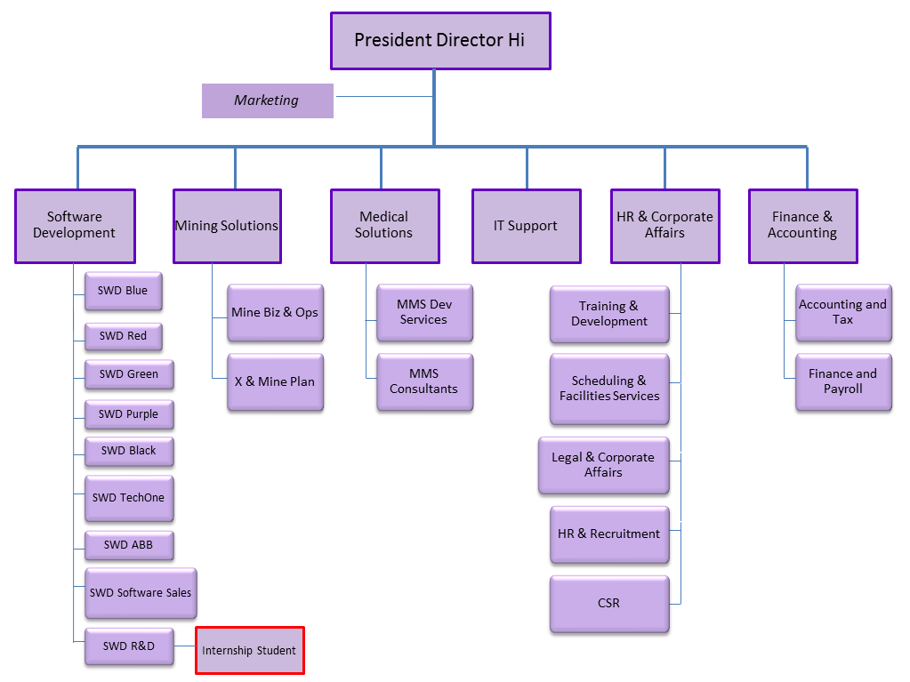

## Divisi R&D

Untuk kegiatan *internship* berada dibawah departemen SWD R&D ( *software development Research and development* ). R&D sendiri bertugas untuk melakukan riset dan pengembangan. Segala bentuk project internal yang dilakukan oleh pihak mitrais akan diserahkan kepada bagian R&D, jadi R&D ini hanya bertugas untuk melakukan riset dan pengembangan aplikasi iternal yang akan digunakan untuk keperluan pihak mitrais dalam membangun proyek yang diberikan dari *client*.

*[Halaman ini sengaja dikosongkan]*

# BAB III TINJAUAN PUSTAKA

Pada bab ini, dijelaskan mengenai dasar teori yang digunakan selama proses pengembangan mitrais *user interface framework* dan *performance test* terhadap aplikasi rekam medis.

## Tinjauan Pustaka Mitrais User Interface Test Automation Framework

### Agile

Agile adalah metode dalam pengembangan perangkat lunak dengan pendekatan secara iteratif untuk membangun perangkat lunak [1]. Cara kerja metode ini adalah memecah pekerjaan menjadi bagian-bagian kecil ( berdasarkan fungsionalitas ) yang biasa disebut *user stories*, membuat prioritas, dan secara konstan dikerjakan dalam waktu yang pendek biasa disebut iterasi

Agile memiliki pengertian bersifat cepat, ringan, bebas bergerak, dan waspada Sehingga saat membuat perangkat lunak dengan menggunakan metode agile diperlukan inovasi dan responsibiliti yang baik antara tim pengembang dan klien agar kualitas dari perangkat lunak yang dihasilkan bagus dan kelincahan dari tim seimbang.

### Scrum

Scrum adalah *framework* agile yang digunakan untuk mengerjakan *project* yang kompleks [2]. Scrum bersifat iteratif dan *incremental* dalam manajemen proyek yang berbasis agile *software development* (salah satu tipe *software engineering*). Fokus utama Scrum adalah manajemen pengembangan produk. Pada implementasi metodologi Scrum pembagian team dibagi menjadi tiga role yaitu :

• Product Owner

• ScrumMaster

• Team

Product owner mewakili customer dan bertanggungjawab terhadap team yang akan mengimplementasi dari requirement ke implementasi. Product owner biasanya menulis daftar fitur produk berdasarkan diskusi dalam model *user story* dan memperioritaskan daftar fitur yang dimasukkan kedalam product backlog. Satu team Scrum akan mempunyai satu product owner dan juga anggota team development. Direkomendasikan bahwa role product owner tidak digabungkan dengan role ScrumMaster.

ScrumMaster bertugas seperti ketua tim dalam srum, selain itu scrum master bertugas untuk membantu menyelesaikan masalah dalam pengembangan produk. ScrumMaster bertanggungjawab atas kemajuan pengembangan produk.

Team yang bertanggungjawab dalam realisasi produk jadinya. Biasanya satu team terdiri sampai 5-9 orang dengan ketrampilan yang dimiliki bervariasi yaitu analisa, desain, develop, test, technical communication hingga dokumentasi. Setiap anggota team dituntut untuk bekerja sendiri dan mengatur manajemen sendiri dalam koridor dalam satu team.

### TFS ( *Team Foundation Server* )

Team foundtion server adalah sebuah produk dimana kegunaanya adalah sebagai *share code, track work,* dan *ship software* [3]*.* Produk iniditujukkan untuk programmer, tester, architect, project manager, business analysis dan orang yang ingin berkontribusi dalam pengembangan perangkat lunak.

Secara umum TFS terdiri dari dua bagian yang dapat diimplementasi dalam satu atau lebih mesin komputer. Dua bagian ini meliputi

• Application Tier. Ini merupakan kumpulan web service yang mana mesin client dapat berkomunikasi pada protokol web service.

• Data Tier. Ini terdiri dari database SQL Server yang menyimpan logic database dari TFS. Data ini termasuk data reporting. Seluruh data disimpan kedalam database termasuk kode program.

Team foundation server ini digunakan dalam project sebagai komunikasi menganai *task* apa saja yang harus dilakukan.

### Git

Git adalah *distributed revision control* [4]. istilah lain dari git ini adalah source *code management software*, digunakan untuk manajemen kode perangkat lunak yang diciptakan oleh Linus Torvalds, yang pada awalnya ditujukan untuk pengembangan kernel Linux.

### Gherkin

Gherkin adalah bahasa yang dimengerti oleh cucumber. Gherkin digunakan oleh cucumber untuk mendeskripsikan tingkah laku suatu perangkat lunak tanpa memberi detail bagaimana tingkah laku tersebut diimplementasikan

Gherkin mempunyai dua tujuan, dokumentasi dan *test* automasi. Untuk bahasanya sendiri, tidak seperti syntax yang bisa dituliskan oleh programmer. Bahasa gherkin sendiri dibuat dengan bahasa sehari-hari yang mudah dipahami

### Cucumber

Cucumber adalah *tools* yang digunakan *programmers* untuk testing suatu *software*. Cucumber menjalankan *automated test* yang ditulis menggunakan bahasa gherkin. Cucumber dibuat menggunakan bahasa pemrograman Ruby.

### Share Point

SharePoint adalah sebuah platform sistem manajemen dokumen berbasis web yang diciptakan oleh Microsoft Corporation. SharePoint dapat digunakan untuk menjalankan situs-situs web yang terdiri atas ruangan kerja (shared workspace) dan dokumen yang digunakan secara bersama-sama (shared documents) [5]. Sharepont memiliki beberapa kegunaan yaitu :

1. Mempermudah pembuatan website terintegrasi.

2. Pengelolaan informasi secara efisien.

3. Memfasilitasi kolaborasi atau kerja sama tim.

4. Mempermudah komunikasi.

5. Otomatisasi proses bisnis

6. Pengolahan laporan.

7. Terintegrasi

### Selenium

Selenium adalah *brwoser automation tool*, biasanya digunakan untuk menuliskan *end-to-end* aplikasi berbasis web. Selenium ini berupa API yang akan diintegrasikan dengan bahasa pemgrogaman java sehingga kegiatan *UI test automation*  bisa dilakukan.

### Ace Js

Ace adalah *code editor* yang berdiri sendiri menggunakan bahasa javascript. Tujuannya adalah membuat suatu *editor* berbasis web yang cocok dan bisa dikembangkan dari segi fitur, penggunaan, dan performa dari text editor yang sudah ada seperti TextMate, Vim atau Eclipse. Ace bisa dengan mudah tanamkan ke halaman atau aplikasi berbasis javascript.

### Eclipse

Eclipse adalah sebuah IDE (*Integrated Development Environment*) untuk mengembangkan perangkat lunak dan dapat dijalankan di semua platform (platform-independent) [6]. Eclipse berisi *base workspace* dan plug-in yang mudah di *extend*.

### Json

JSON adalah kependekan dari Javascript Object Notation [7]. JSON dipakai untuk dua hal; yang pertama untuk format transfer data antar device/OS/bahasa pemerograman yang berbeda dan sebagai media penyimpanan data seperti MongoDB. JSON dalam artikel ini lebih menekankan pada transfer data. Sebenarnya selain JSON, format transfer data antar sistem bisa dilakukan XML, plaintext ataupun HTML, namun 3 format tersebut punya banyak kekurangan, terutama dari sisi ukuran. Saingant terdekat dari JSON adalah XML, dalam layanan Web API atau webservice, sebagian layanan menggunakan JSON, sebagian yang lain menggunakan format XML. Dua format ini bisa saling menggantikan.

## Tinjauan Pustaka Performance test terhadap aplikasi rekam medis

### Vivifyscrum

Vivifyscrum adalah sebuah website yang fungsinya sama seperti TFS, vivifyscrum digunakan untuk komunikasi mengenai *task* yang akan dikerjakan. Vivifyscrum digunakan untuk mengimplementasikan metode scrum, untuk memberikan kemudahan dan kejelasaan mengenai kegiatan apa saja yang harus dikerjakan. Sehingga dalam pengerjaan suatu project akan lebih cepat dan jelas.

### Jmeter

Apache JMeter adalah perangkat lunak open-source, murni aplikasi Java yang dirancang untuk melakukan uji fungsional dan mengukur kinerja suatu server perangkat lunak (seperti aplikasi web) [8]. JMeter tidak mengeksekusi Java script yang ditemukan di HTML. Juga tidak merender halaman HTML sebagaimana layaknya browser.

### Microsoft Sql Server

Microsoft SQL Server merupakan produk RDBMS (Relational Database Management System) yang dibuat oleh Microsoft. Orang sering menyebutnya dengan SQL Server saja. Microsoft SQL Server juga mendukung SQL sebagai bahasa untuk memproses query ke dalam database. Microsoft SQL Server Mirosoft SQL Server banyak digunakan pada dunia bisnis, pendidikan atau juga pemerintahan sebagai solusi database atau penyimpanan data.

### Sql Profiler

Sql profiler adalah sebuah interface yang digunakan untuk membuat, memanajemen, menganalisis dan membalas hasil dari sql yang berjalan. *Event* akan di simpan pada *trace file* dimana nantinya bisa dianalisis atau digunakan untuk mendiagnosa suatu masalah. Setiap *event* yang terjadi pada sql server akan dicatat.

### Java Mission Control

Java mission control adalah sebuah set plugin untuk Eclipse IDE yang didesign untuk membantu pengembangan, profile, dan diagnosa aplikasi yang berjalan pada java. Java mission control meliputi *tools* ke monitor, manajemen, dan profile aplikasi berbasis java.

## Mitrais User Interface Test Automation

*Framework* yang dipakai adalah “ Mitrais *User Interaface Test Automation* *Framework*” *framewok* ini dikembangkan sendiri oleh pihak mitrais. Framework ini digunakan untuk melakukan *user interface* *testing* terhadap suatu aplikasi web. Aplikasi ini berbasis java yang menggunakan selenium untuk membuat *testing* bisa berjalan paralel dan dapat berjalan di banyak *environtment*.

Bahasa yang digunakan untuk membangun *framework* ini adalah java. Dengan beberapa *dependency* seperti selenium untuk menjalankan *testing* secara otomatis, dan cucumber yang digunakan untuk melakukan pengecekan mengenai kesusuaian dari *interface* web tersebut.

# BAB IV ANALISIS DAN PERANCANGAN SISTEM

Pada bab ini akan dijelaskan mengenai analisis dan perancangan mitrais *user interface test automation framework* dan *performance test* terhadap aplikasi rekam medis.

## Mitrais User Interface Test Automation Framework

### Analisis Sistem

#### Deskripsi Umum Sistem

Mitrais *user interface test automation framework* terbagi menjadi dua aplikasi, yaitu *framework* dan *text editor,* yang lebih ditekankan oleh penulis adalah aplikasi *text editor* yang dibuat. Aplikasi *text editor* yang dikembangkan berbasis web ( *web based )*. *Text editor* hanya memiliki satu halaman yang akan digunakan sebagai tempat untuk melakukan kegiatan pembuatan *syntax* *testing*. Aplikasi ini berbasis *server client,* dimana *back end* pada *server* menggunakan node js, sedangkan untuk *front end* menggunakan ace js. *Text editor* yang ada belum memiliki fitur-fitur standard seperti *save file, load existing file, autocorrect*. Oleh kerena itu dilakukan penambahan fungsionalitas yang ada pada *text editor* yang ada.

#### Fitur tambahan pada sistem

Fitur tambahan yang diinginkan pada *text editor* adalah :

* *Save file*

pada fitur ini, diharapkan hasil pekerjaan yang dilakukan pada *text editor* bisa disimpan kedalam lokal file *user*.

* *Load existing file*

Membuka kembali file yang sudah pernah dibuat untuk diedit pada *text editor*. File yang bisa dibuka adalah file ber ekstensi .feature

* *Load element* *keyword*

Membaca file yang berisi *list element keyword* yang nantinya akan ditampilkan di *sidebar* dan *autocomplete*. File tersebut berupa file json.

* *Showing list keyword*

Menampilkan *list element keyword* yang telah di *load* sebelumnya, disini *list* yang telah ditampilkan dapat dilakukan *drag and drop* pada kata yang dipilih.

* *Drag and drop side bar menu ( list keyword, element, gherkin )*

Pada sidebar yang berisi *keyword, element, gherkin* mempunyai kemampuan untuk “*drag and drop*” kedalam *text editor*. Tujuannya adalah mempercepat kinerja dari penulisan yang akan *dilakukan testing.*

* *Autocomplete*

Pada saat melakukan *load* file *keyword*, diinginkan adanya penambahan autocomplete sesuai dengan isi file yang di *load* kedalam aplikasi tersebut.

* *Autocorrect*

Fitur *autocomplete* yang ada belum memenuhi kriteria yang diinginkan dari pihak mitrais, pada fitur *autocomplete*, diinginkan adanya kemampuan untuk menghapus beberapa kata yang dituliskan ketika *autocomplete* terjadi.

|  |  |  |
| --- | --- | --- |
| No Kebutuhan | Kebutuhan | Deskripsi Kebutuhan |
| F-001 | *Save File* | *User* dapat menyimpan hasil pekerjaan di *text editor* kedalam komputer *user* |
| F-002 | *Load existing file* | *User* dapat memuat ulang *file* yang ada pada komputer *user* |
| F-003 | *Load element keyword* | Memuat *element keyword* dari dalam komputer *user* |
| F-004 | *Showing list keyword* | Menampilkan *list keyword* dengan bentuk *tree* |
| F-005 | *Drag and drop* | *User* dapat melakukan *drag and drop* pada menu sidebar |
| F-006 | *Autocomplete* | *User mendapatkan* saran kalimat/kata ketika menuliskan sesuatu pada *text editor* |
| F-007 | *Autocorrect* | Memperbaiki *autocomplete* ketika dijalankan, melakukan perbaikan jika ada perulangan kata. |

Tabel 1. kebutuhan fungsionalitas *text editor*

### Perancangan Sistem

Untuk perancangan sistem, semua fitur akan dilakukan pada sisi *client* kecuali untuk fitur *save file*. Pada fitur tersebut, isi dari *text editor* akan dikirimkan ke *server,* *server* akan membuatkan *file* didalam suatu folder, dan akan dikirimkan kembali oleh *server* berbentuk file berextensi .feature. Sedangkan fitur lainnya akan ditangani oleh javascript yang berada pada sisi *client*.

### Pengerjaan Sistem

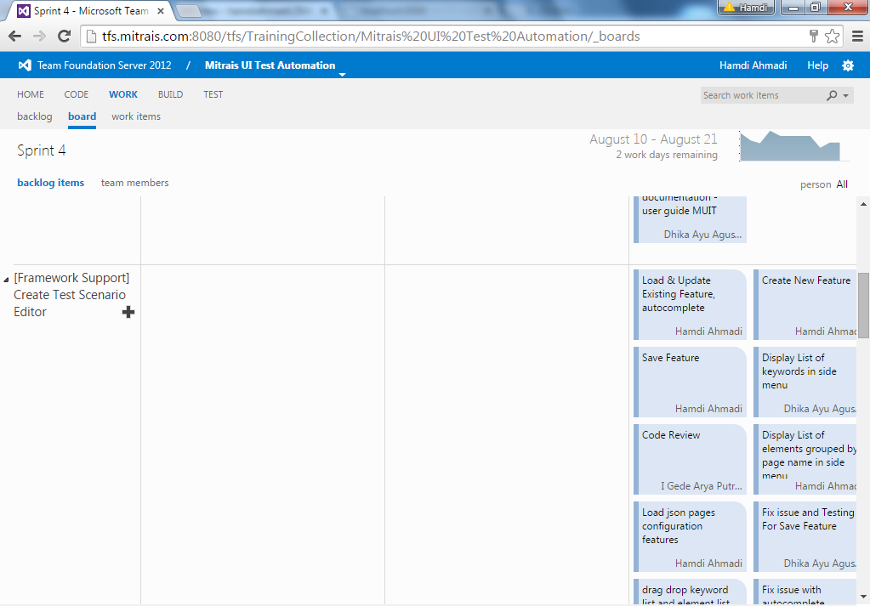 Pengerjaan sistem dilakukan menggunakan scrum yang mengimplementasikan metode agile. Disini dalam 1 tim bebas mengerjakan apapun pekerjaan yang sudah dituliskan didalam TFS ( *Team Foundation Server* ). Tiap *task* akan ada bobot lama pengerjaan, sehingga pada akhir *sprint* ( batas sub modul pada pengerjaan aplikasi ) bisa didapatkan kontribusi pengerjaan tiap orang. Disini penulis sebagian besar mengembangkan aplikasi *text editor*.

Gambar 3.team foundation server

### Dokumentasi Sistem

Sistem yang sudah diselesaikan akan didokumentasikan, dimana tujan dari dokumentasi ini adalah membuat tim pengembang yang selanjutnya memegang aplikasi tersebut cepat untuk menyesuaikan dengan pengembang sebelumnya. Dokumentasi dletakan pada web internal pihak mitrais. Dokumentasi ini berisi penjelasan apa saja langah-langkah yang harus dilakukan untuk menggunakan aplikasi tersebut.

## Performance Test Terhadap Aplikasi Rekam Medis

### Analisis Sistem

#### Deskripsi Umum sistem

Aplikasi rekam medis adalah aplikasi berbasis web ( *web based* ) yang dibertujuan untuk melakukan pendataan kegiatan medis. Aplikasi ini menggunakan bahasa pemrograman java. Hak akses yang diberikan pada aplikasi ini adalah pasien, dokter, dan administrasi. Aplikasi ini memiliki beberapa fitur penting, seperti membuat *appointmnet* dimana pasien dapat membuat janji dengan dokter, memilih tempat klinik karena satu dokter bisa bekerja lebih dari satu klinik.

Aplikasi ini tergolong besar, karena akan dipakai oleh banyak user dan banyak mengakses data dari *database*, namun aplikasi ini belum rilis oleh pihak mitrais. Hal ini dikarenakan belum selesainya kegiatan *testing*. Adanya *testing* diharapkan dapat menemukan kesalahan jika memang ada agar ketika sudah di rilis tidak terjadi hal yang tidak diinginkan. Selain itu diharapkan adanya optimasi dengan menemukan beberapa hal yang membuat aplikasi tidak optimal.

### *Testing*

#### *Tools Testing*

*Testing* akan dilakukan menggunakan tools, tools yang digunakan adalah :

1. Jmeter

Digunakan untuk melakukan *testing* dengan cara melakukan *record* yang akan disimpan oleh jmeter. Jmeter akan menyimpan *request* dan *resoponse* dari tiap aksi yang dijalankan. Dari *record* yang sudah disimpan, dilakukan *update* terhadap nilai-nilai yang ada pada *variable* *request* , hal tersebut dilakukan untuk mengatur *user*, parameter atau data *input* yang dimasukkan. Selanjutnya bisa menyisipkan *code* kedalam jmeter yang sudah di *record*. Hal ini dilakukan jika menggunakan lebih dari satu *user*, diinginkan adanya perbedaan data yang digunakan ketika menjalankan jmeter.

1. Sql Server

Sql server digunakan untuk melakukan *inject* data kedalam *database*. Memasukkan data pasien dan *appointment* kedalam *database* dengan jumlah besar. Hal ini dimaksudkan agar *testing* bisa berjalan dengan optimal.

1. Sql Profiler

Karena pada saat *testing* tidak diberikan *code* yang digunakan untuk membuat aplikasi rekam medis, maka digunakan sql profiler. *Tools* ini digunakan untuk menganalisa interaksi kedalam *database*. Parameter apa saja yang digunakan untuk memasukkan data ketika terjadi pembuatan pasien baru dan membuat *appointment* baru. Tidak hanya mendapatkan *query*, sql profiler digunakan untuk mendeteksi *query* yang lambat. Untuk definisi lambat, ditetapkan proses *query* lebih dari satu detik.

1. Java Misson Control

Aplikasi berbasis java ini digunakan untuk melihat *performance* web yang dikembangkan. Dilihat bagaimana kinerja sistem tersebut ketika jmeter dijalankan.

#### Alur Kerja *Testing*

Alur kerja *testing* terjadi dari beberapa tahap, tahapan tersebut adalah:

*Testing* akan dilakukan menggunakan tools, tools yang digunakan adalah :

1. Melakukan *record* jmeter

*Record* jmeter yang buat adalah :

* + 1. *Prerequisite create patient*
    2. *Prerequisite create user*
    3. *Search Patient*

Untuk *file record* lainnya hanya dilakukan perubahan seperti penggantian nama *controller*, parameter dan nilai-nilai pada variabel.

1. Analisis data pada sql profiler

Analisis data pada sql profiler dilakukan dengan menjalankan record jmeter yang sudah di simpan. Dari *record* tersebut dicari bagian mana yang harus dibuatkan prosedur. Karena tidak semua akses ke *database* perlu dibuatkan prosedur. Hanya *query* untuk manembahkanpasiendan menambahkan *appointment*.

1. Membuat prosedur dan melakukan *inject* data kedalam sql server

Setelah mendapatkan *query* yang digunakan untuk menambahkan pasien dan menambahkan *appointmnet*, maka dibuatkan prosedur. Prosedur ini digunakan untuk mempermudah proses *inject* kedalam sql server. Setelah membuat prosedur, maka dilakukan inject sesuai dengan kebutuhan.

1. Java Misson Control

Setelah melakukan *inject* data, jmeter akan dijalankan sesuai dengan *test* yang diinginkan. Java mission control akan menyimpan data selama *test* dijalankan, *output* dari penggunaan java mission control adalah laporan mengenai kinerja sistem selama jmeter dijalankan.

### Pengerjaan *Testing*

Pengerjaan sistem dilakukan menggunakan scrum yang mengimplementasikan metode agile. Disini dalam 1 tim bebas mengerjakan apapun pekerjaan yang sudah dituliskan didalam Fifivyscrum . Tiap *task* akan ada bobot lama pengerjaan, sehingga pada akhir *sprint* ( batas sub modul pada pengerjaan aplikasi ) bisa didapatkan kontribusi pengerjaan tiap orang.

*Testing* dilakukandenganmelakukan *inject* data pasien dan *appointment* sebanyak3.0000 pasien dan 30.000 *appointment.* Banyaknya *user* yang digunakan adalah satu *user* ( dokter ).

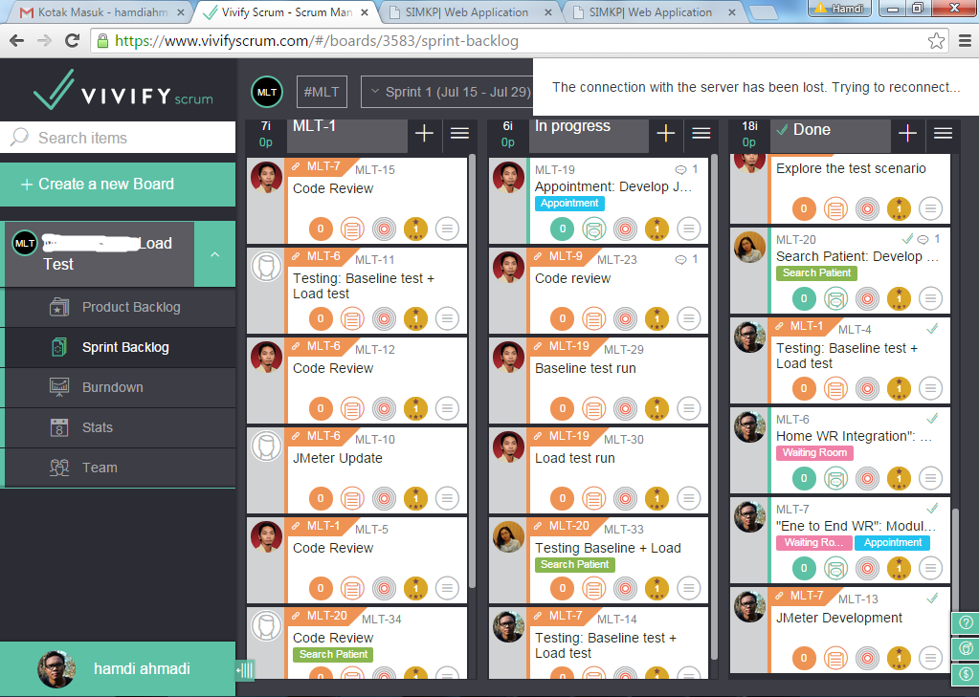

Gambar 4. fifivyscrum

### Laporan *Testing*

Laporan testing yang dikerjakan berupa gambar, tabel mengenai hasil *testing* dan beberapa *slow query.*

# BAB V IMPLEMENTASI SISTEM

Bab ini membahas tentang implementasi dari perancangan sistem.

## Mitrais User Interface Testing Automation Framework

### Implementasi Antarmuka Pengguna

Implementasi antarmuka pengguna untuk aplikasi *text editor* ini hanya berisi satu buah halaman. Pada halaman ini berisi seluruh fitur yang ada, seperti *save file, load existing file* dan lainnya.

Gambar 5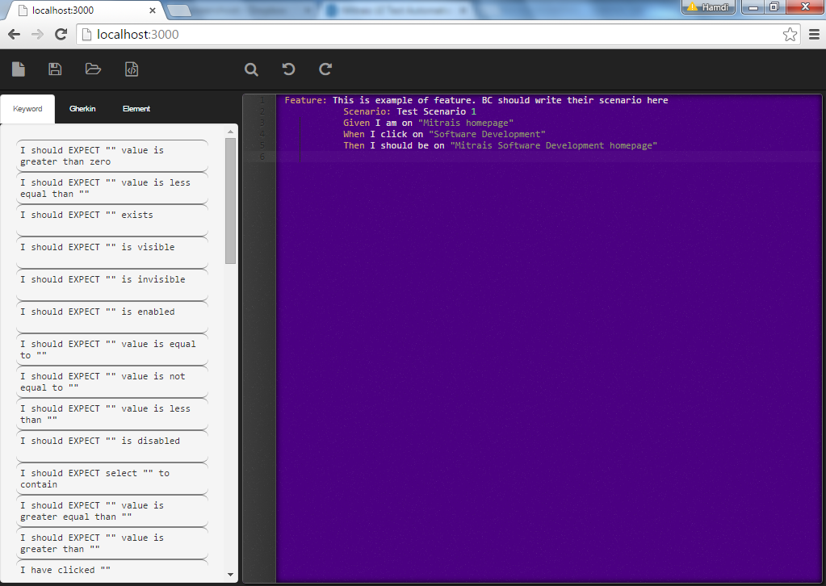. halaman utama *text editor*

1. *Save File*

Gambar 6. tooltip *save file*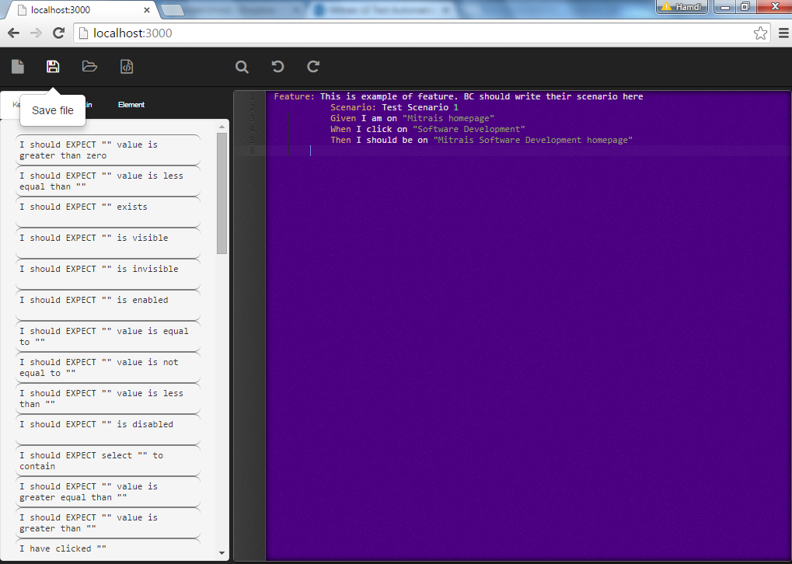

*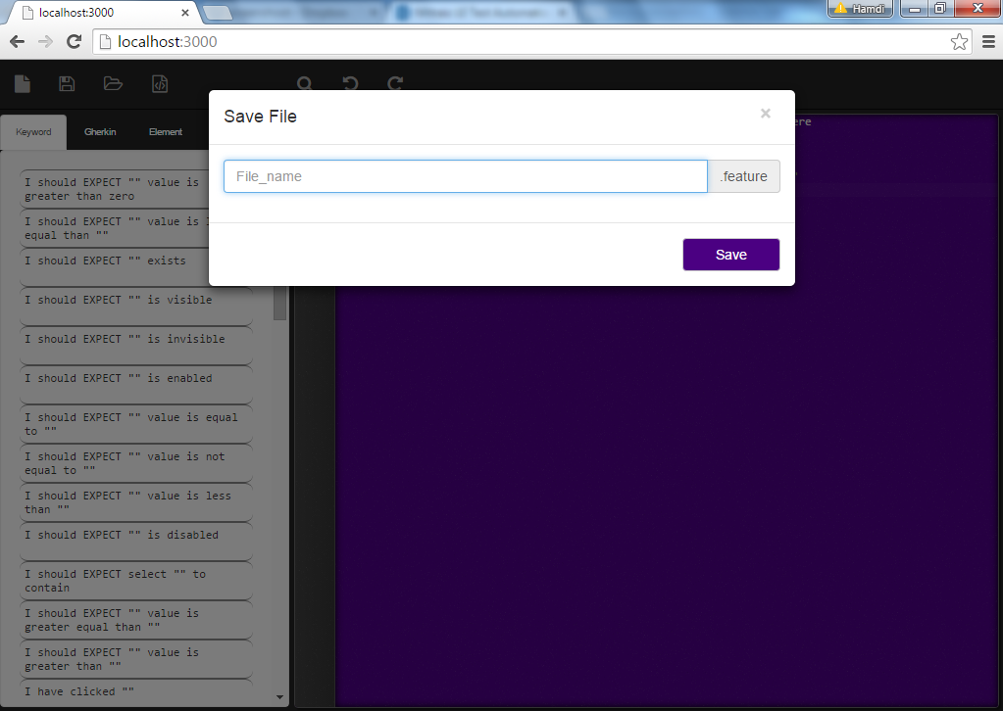*

Gambar 7. *save file*

1. *Load existing file*

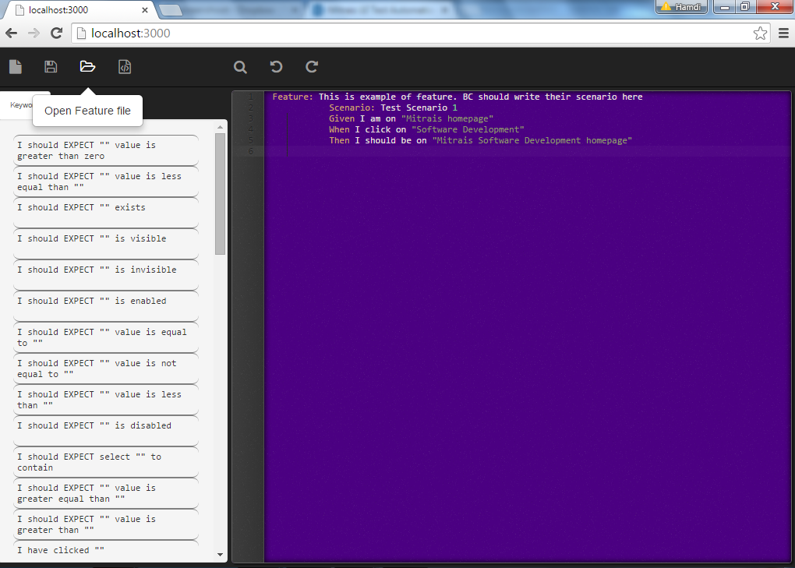

Gambar 8. tooltip *load existing file*

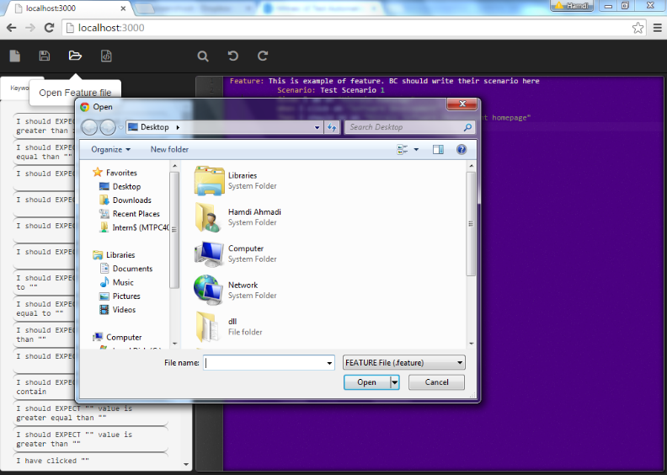

Gambar 9. *load existing file*

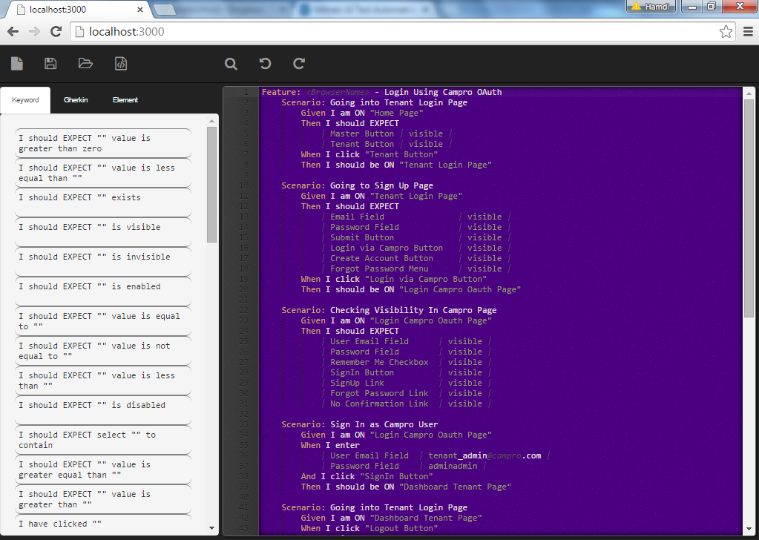Gambar 10. hasil *load existing file*

1. *Load element keyword*

Gambar 11. tooltip *load element keyword*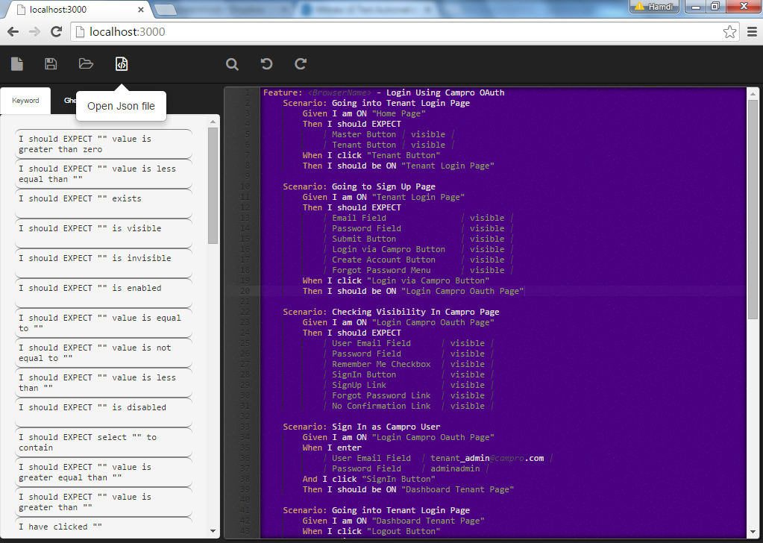

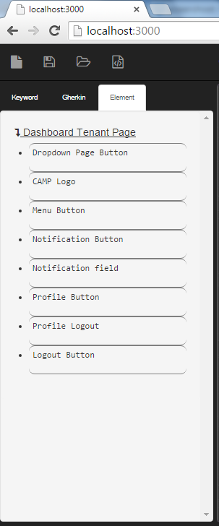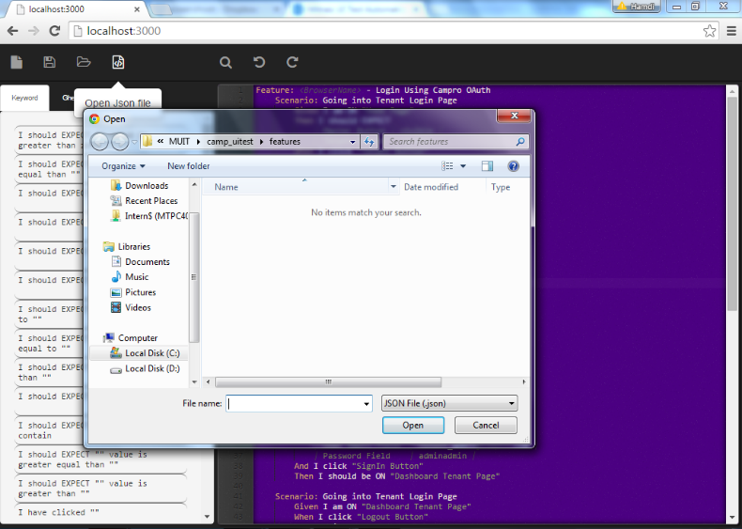Gambar 12. *load element keyword*

Gambar 13. hasil *load element keyword*

1. *Showing list keyword*

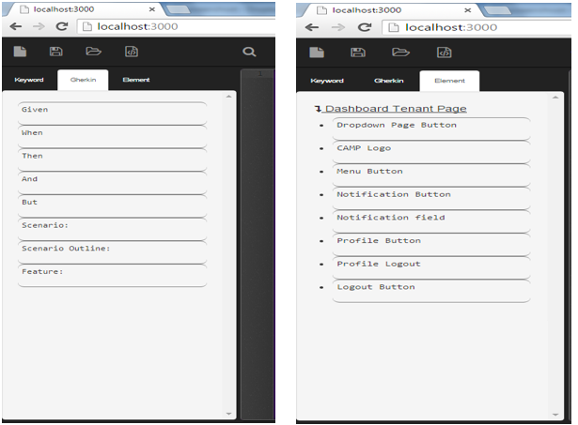

Gambar 14. *showing list keyword*

1. *Drag and Drop*

Gambar 15. *drag and drop*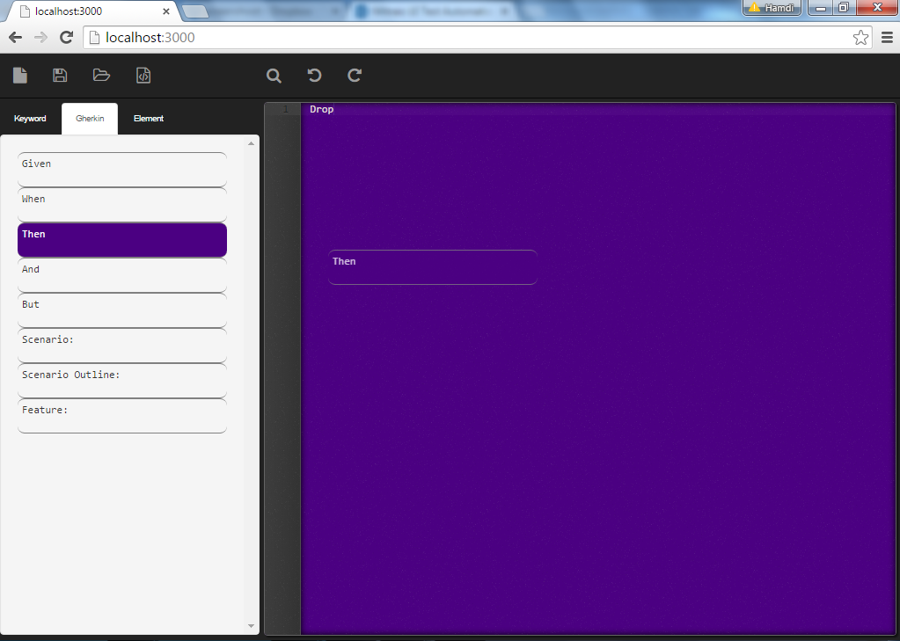

1. 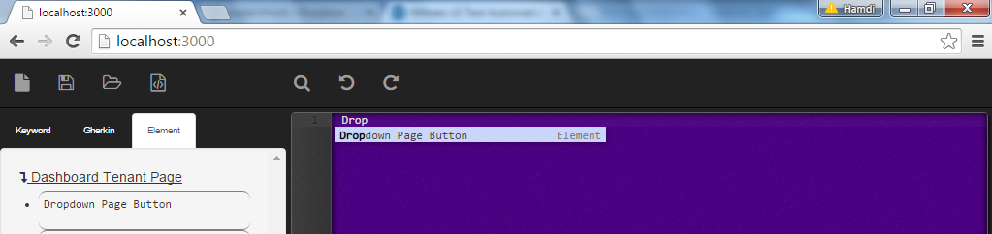*Autocomplete*

Gambar 16. *autocomplete*

### Implementasi Fungsi



Kode Sumber 1. fungsi IP

Fungsi ini digunakan untuk mendapatkan suatu nilai unik, tujuannya adalah sebagai penanda suatu user. Hampir mirip dengan *session*, hal ini digunakan sebagai pembeda ketika *user* malakukan *save file*. Pada saat *save file*, *client* akan mengirimkan *request* ke server berisi data-data seperti nama *file*, isi teks, dan nomor IP. Pada saat *save file* dilakukan, maka *server* akan membuatkan suatu folder dengan nama sesuai dengan IP. Disana akan dibuatkan *file* dengan nama file sesuai dengan data *file* yang diberikan *client*.

1. *Save File* 
   1. 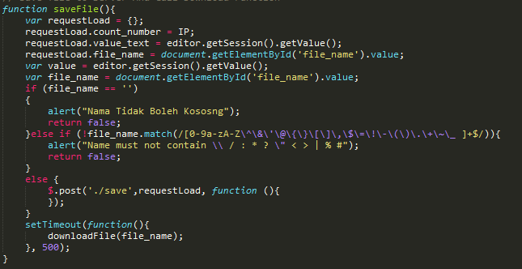*Client side*

Kode Sumber 2. fungsi saveFile

Ketika *icon save file* di klik, maka *client* akan menjalankan script dengan fungsi saveFile. Fungsi ini digunakan untuk memanggil fungsi “./save“ pada server dengan data parsing “requestload” berupa json. Pada variabel requestload terdiri dari beberapa informasi seperti isi teks, nama *file* yang akan disimpan. Pada akhir fungsi, saveFile akan memanggil fungsi downloadFile yang berada pada *client.* Fungsi tersebut harus menunggu selama 500ms, tujuannya adalah menunggu server selesai menjalankan fungsinya.

Kode Sumber 3. fungsi downloadFile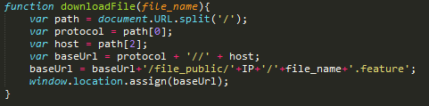

Ketika *request* ke *server* dijalankan dan memanggil fungsi downloadFile, maka pada sisi *server* akan membuatkan suatu *folder* dengan nama sesuai dengan IP , nama *file* sesuai dengan request, dan isi *file* sesuai dengan data teks. Setelah selesai dibuat, maka *client* akan membuka suatu *link* dengan format baseUrl ( localhost:3000 )/file\_public/nomor IP/namafile.feature. secara otomatis file tersebut akan di unduh oleh *client.*

* 1. 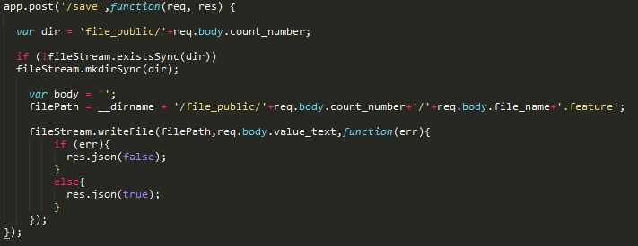*Server side*

Kode Sumber 4. fungsi *save server*

Ketika *client* malekukan *request* ke *server,* maka *server* akan menjalankan fungsi save, dimana fungsi ini bertujuan untuk membuat file pada *folder server*. Pertama kali *server* akan melakukan cek apakah nomor IP yang diberikan sudah dibutkan folder atau belum, jika belum makan *server* akan membuatkan *folder* dengan nama sesuai dengan nomor IP. Jika sudah dibuat maka *server* akan membuat *file* dengan nama *file* yang sudah didefinisikan dan isi *file* sesuai dengan nilai yang sudah diberikan.

1. *Load existing file*

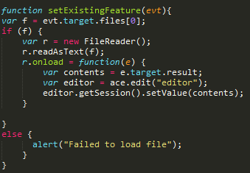

Kode Sumber 5. fungsi *setExistingFeature*

Fungsi ini akan dijalankan ketika ada *event* onclick pada *icon load existing file*. Fungsi ini akan menjalankan fungsi FileReader , FileReader digunakan untuk membaca file yang dimasukkan, dan menaruhnya pada *text editor.*

1. 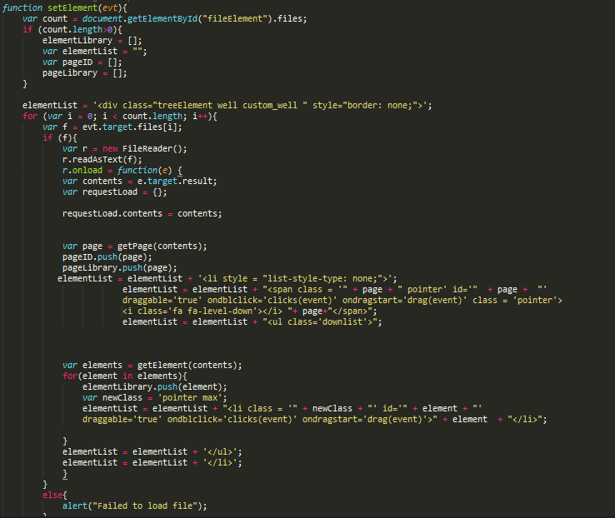*Load element keyword*

Kode Sumber 6. *load element keyowrd*

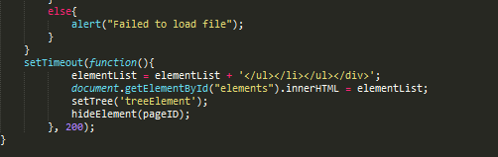Kode Sumber 7. *load element keyword 2*

Sama seperti *load existing file*, menggunakan fungsi FileReader untuk membaca isi *file* tersebut. Perbedaanya adalah, cara untuk menampilkan isi dari *file* tersebut. Isi dari *file* ini akan dimasukkan kedalam list, dimana list tersebut diberikan parameter dragable agar bisa dilakukan *drag and drop* pada *text editor*.

1. 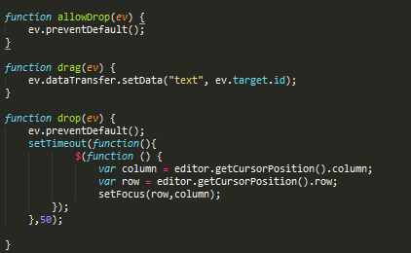*Drag and Drop*

Kode Sumber 8. *drag and drop*

1. *Autocomplete*

Kode Sumber 9. *autocomplete*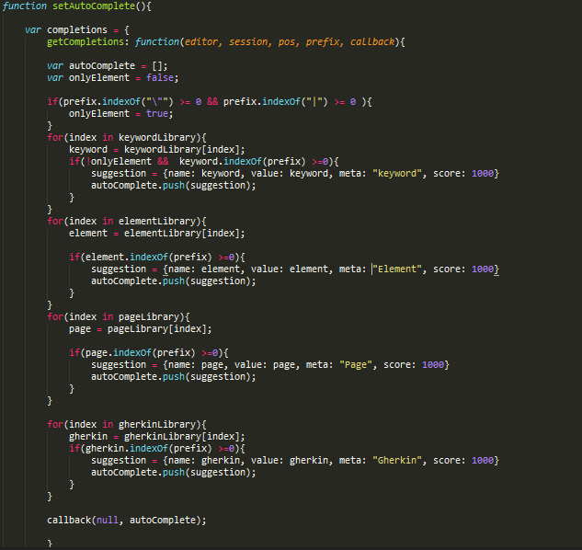

*Autocomplete* diimplementasi dengan cara *extend* dari ace js. Dilakukan *extend* agar *code* pada ace js tetap asli ( tidak ada perubahan ).

1. *Autocorrect*

Kode Sumber 10. *autocorrect*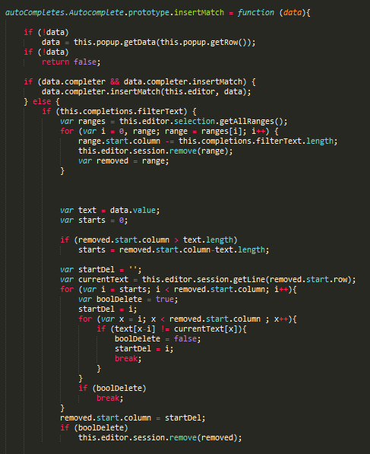

Kode Sumber 11. *autocorrect 2*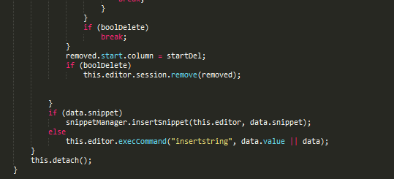

*Autocorrect* diimplementasikan dengan cara melakukan *extend* dari code ace js. *Autocorrect* akan terjadi ketika proses *autocomplete* dilakukan, hal ini diakukan dengan cara melakukan cek pada colom tersebut. Dilihat apakah kalimat pada *autocomplete* mempunyai substring yang sama dengan kalimat sebelumnya atau tidak. Jika ada, maka kalimat tersebut akan dihapus. Secara otomatis akan tergantikan oleh kalimat baru.

### Dokumentasi Sistem

Gambar 17. dokumentasi *text editor*

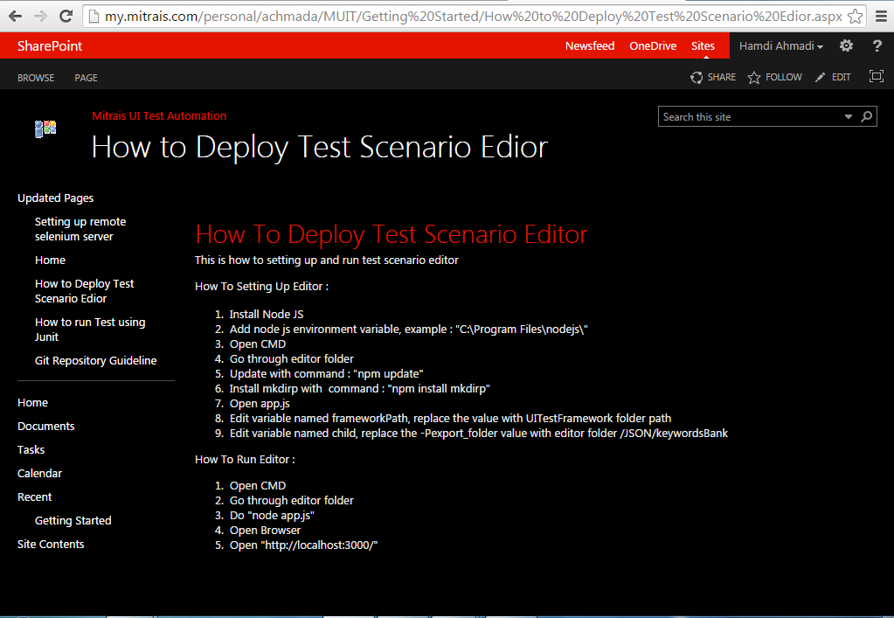

Gambar 18. dokumentasi *run testing unit*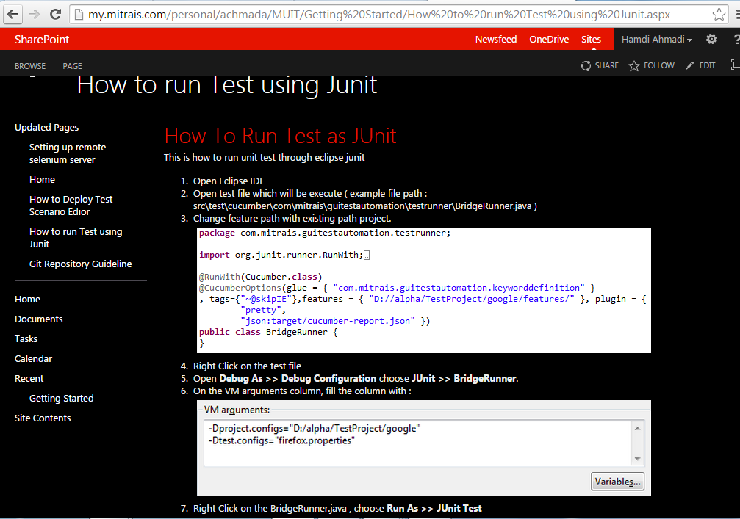

Gambar 19. dokumentasi

## Performance test terhadap aplikasi rekam medis

### Antarmuka Pengguna

Aplikasi yang dilakukan untuk melakukan *performance testing adalah* aplikasi rekam medis yang sedang dikembangkan oleh pihak mitrais. Berikut adalah beberapa gambar antarmuka pengguna.

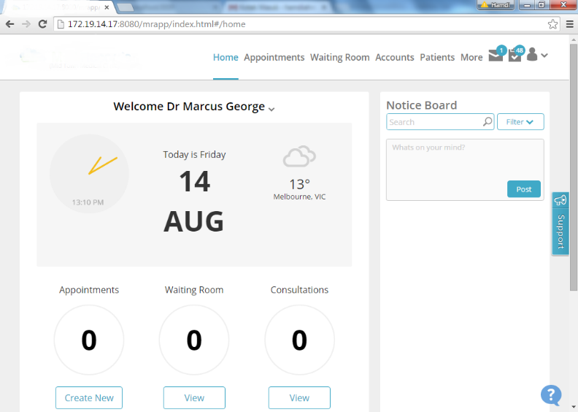Gambar 20. halaman *login*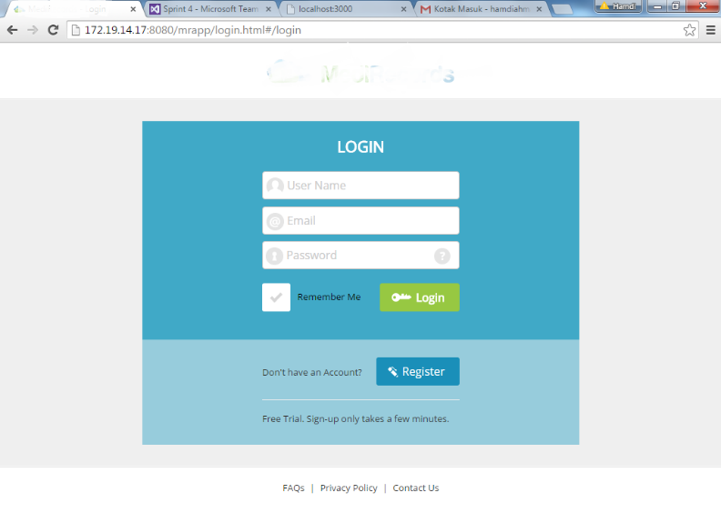

Gambar 21. halaman *home*

Gambar 22. halaman *list patient*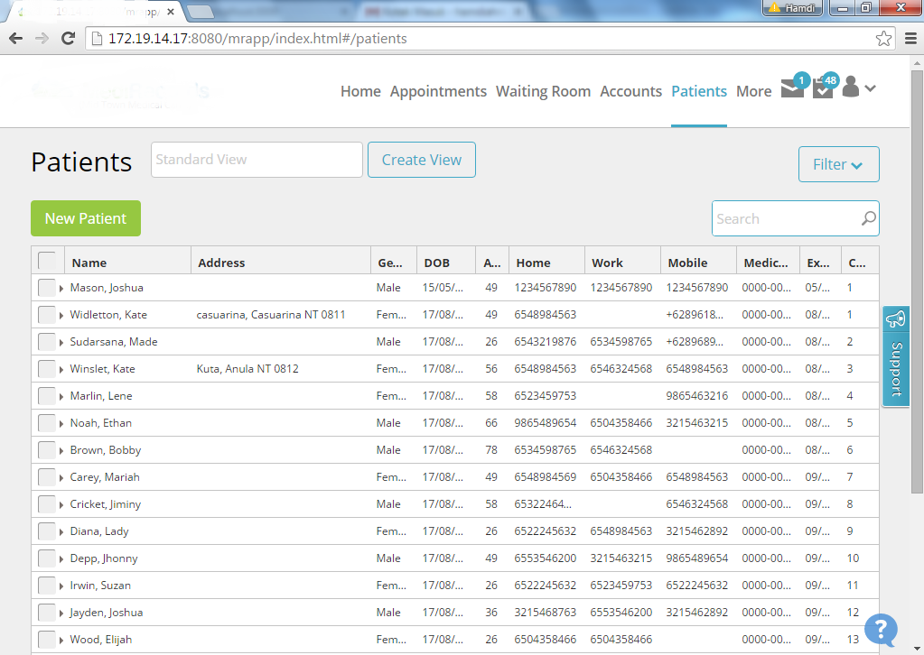

Gambar 23. halaman tambah pasien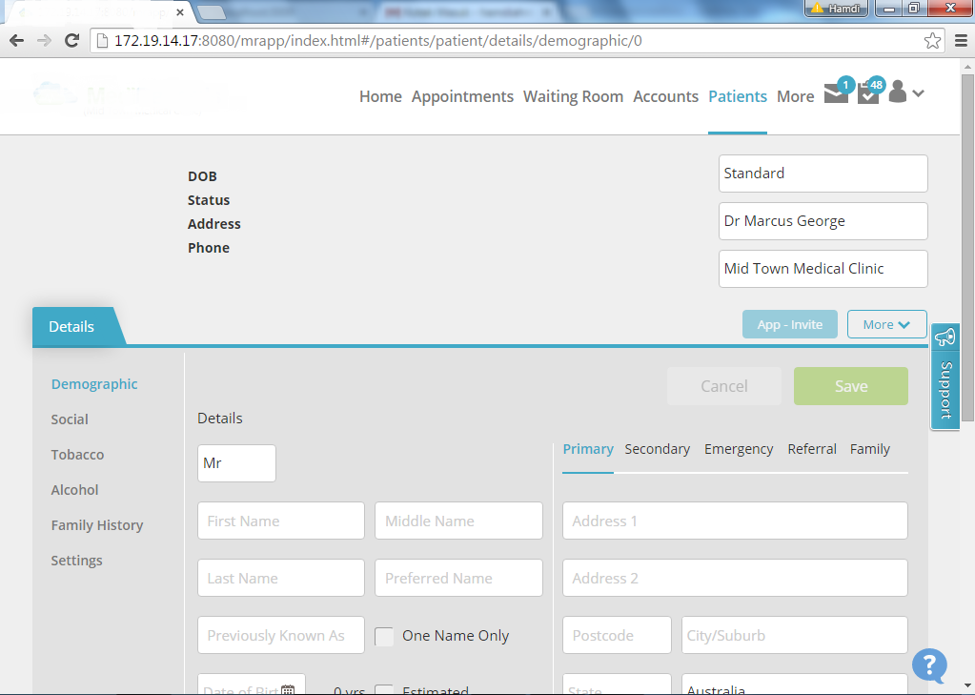

Gambar 24. halaman memilih tempat klinik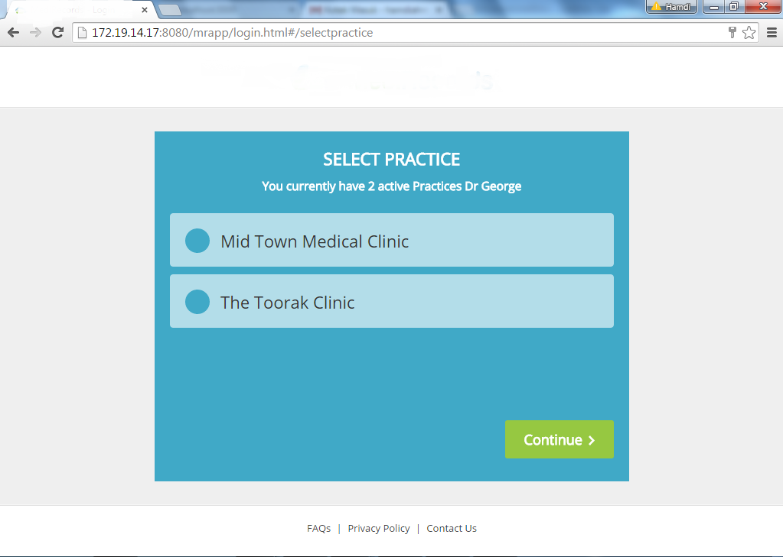

Gambar 25. halaman ruang tunggu

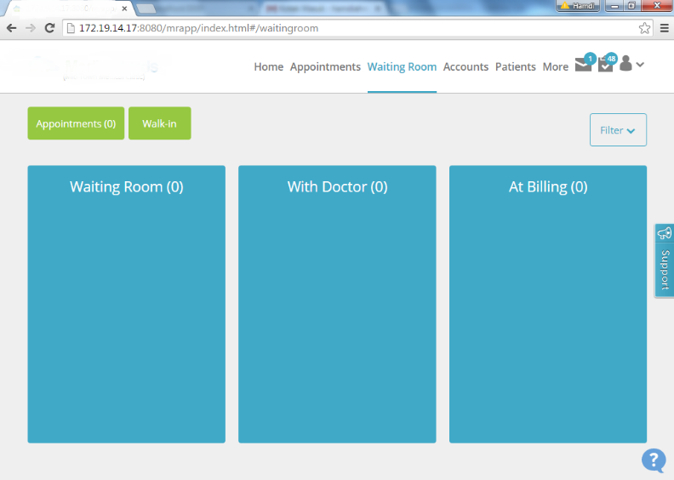

Gambar 26. halaman audit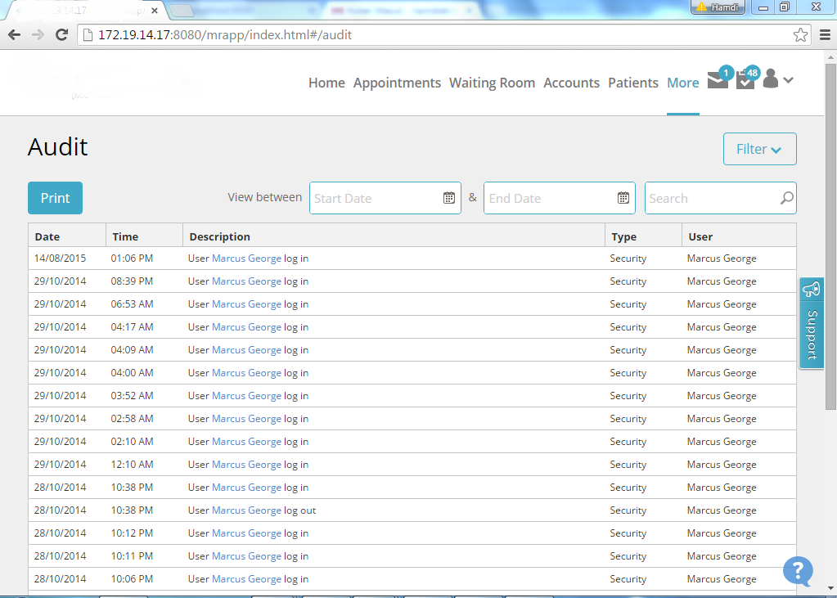

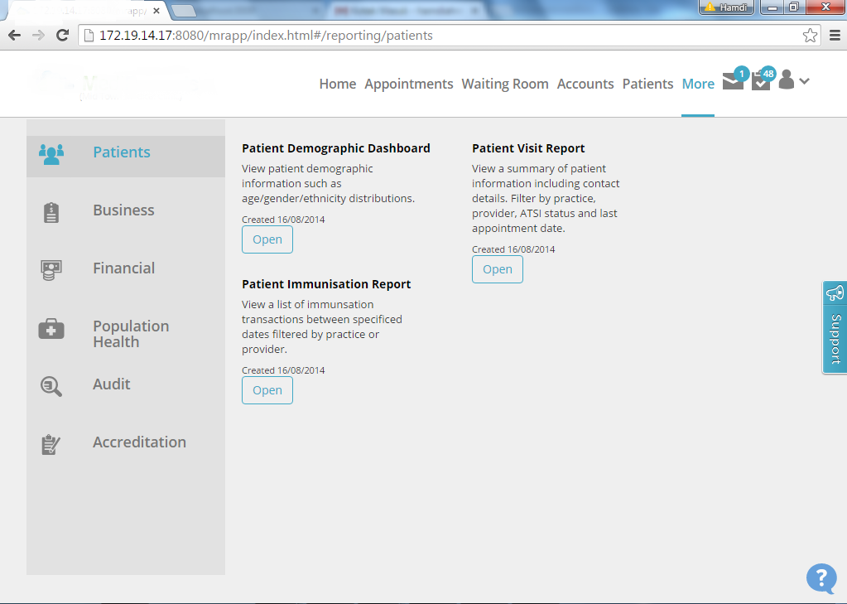

Gambar 27. halaman *report*

### *Testing*

1. Jmeter

Langkah pertama yang dilakukan untuk membuat *testing* secara otomatis menggunakan jmeter adalah melakukan *recording* terhadap aplikasi yang akan diuji. *Recording* ini nantinya akan disimpan dalam file berextensi “.jmx”. Jmeter akan merekam semua request yang dikirim keserver. Berikut hasil rekaman yang dilakukan

Gambar 28. *file* jmx *home* *waiting room*

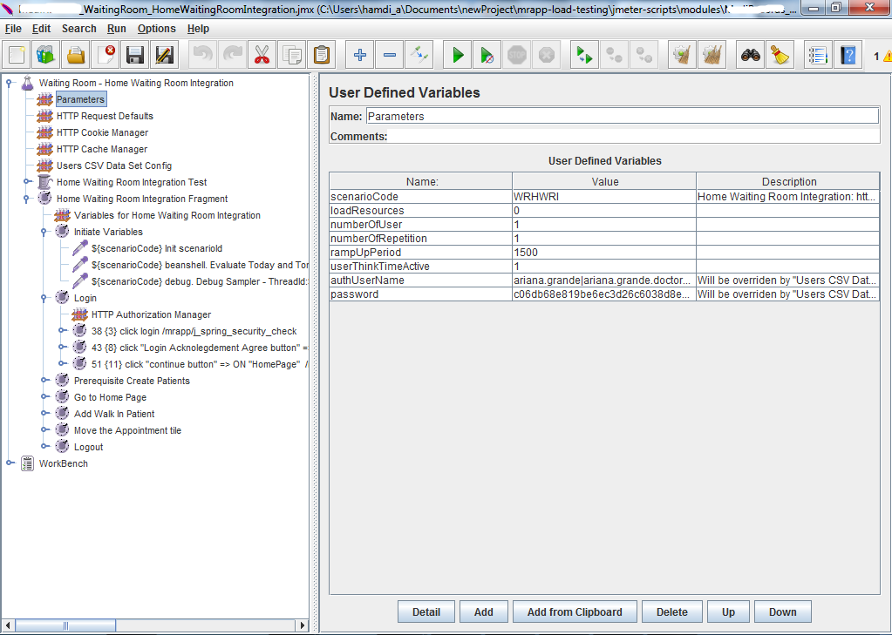

Gambar 29.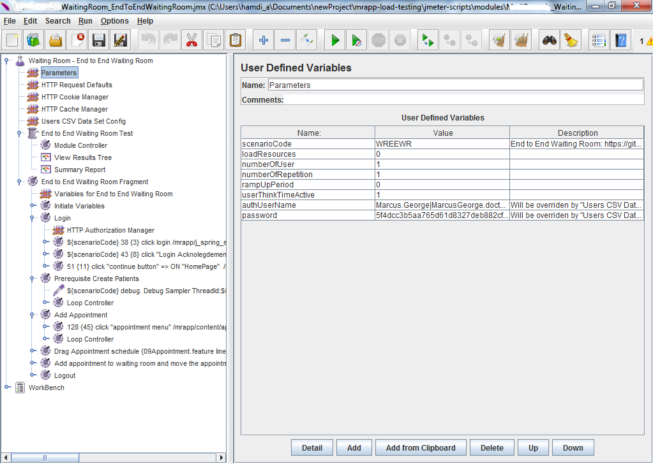 *file* jmx *end to end* *waiting room*

Gambar 30. *file* jmx *search patient*

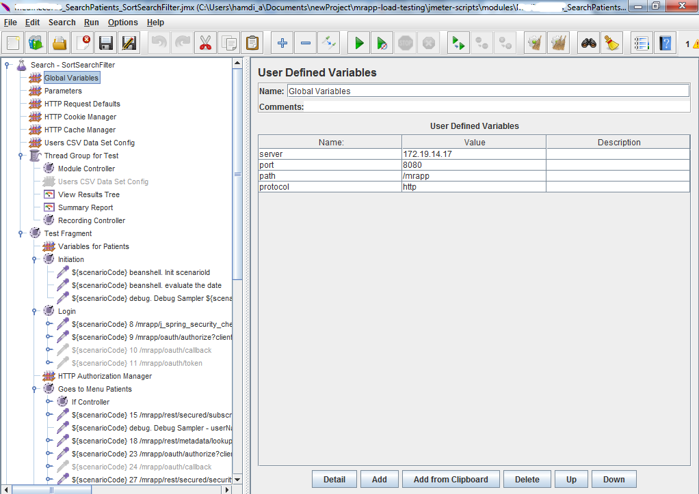

Gambar 31. *file* jmx *prerequisite* *create patient*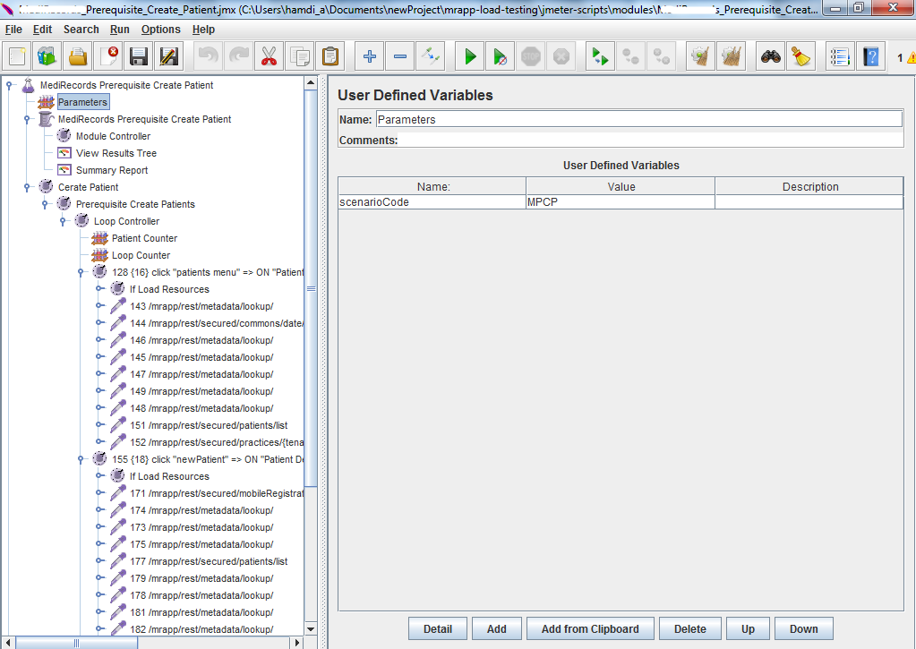

Gambar 32. *file* jmx *prerequisite* *make appointment*

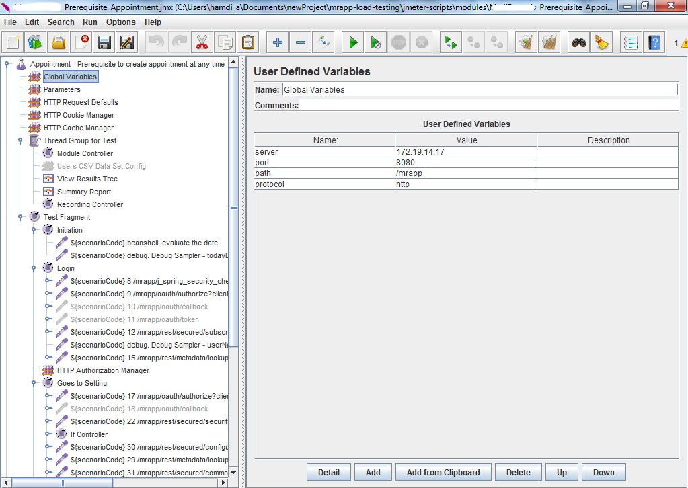

Gambar 33. *file* jmx *performance test*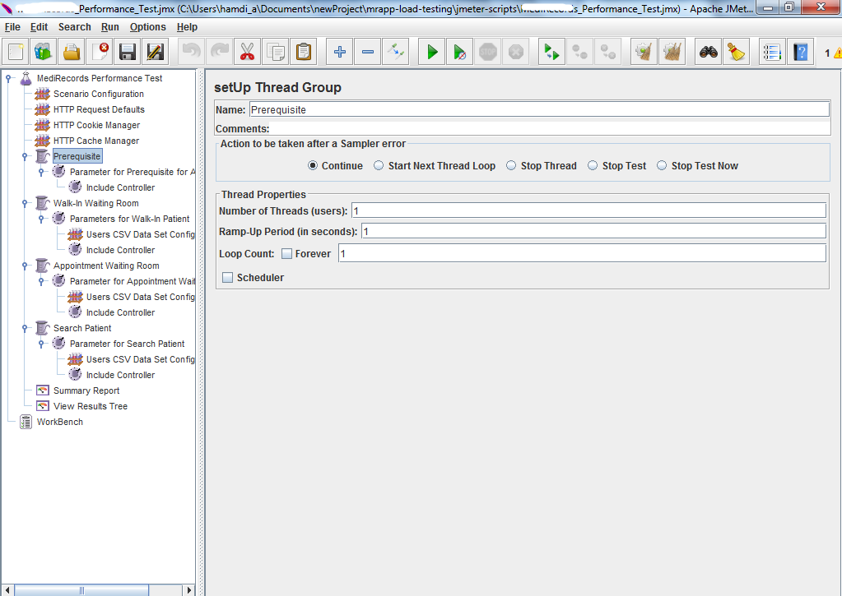

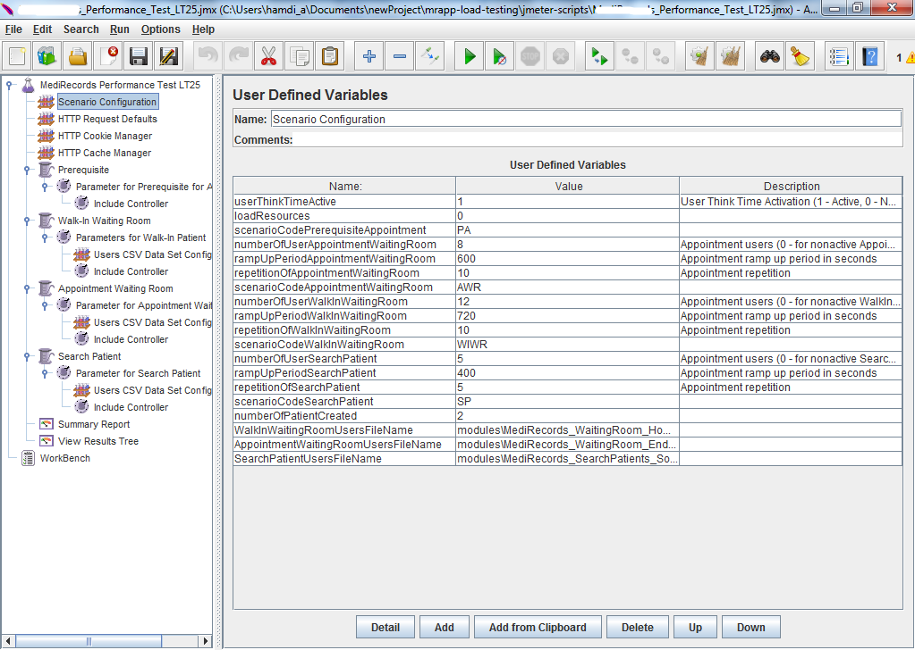Gambar 34. *file* jmx *performace test Lt 25*

Jmeter mempunyai fitur untuk menggunakan *file* jmx lain, memuat file lain untuk dijalankan. Jadi tidak dalam 1 file jmx menjalankan semua *testing*. *File* jmx *performance test* dan *performance test Lt 25*, menggunakan *file home waiting room, end to end waiting room, search patient, create patient, make appointment.* Selain merekam, ada beberapa hal yang harus ditambahkan kedalam jmeter. Pada aplikasi rekam medis, ketika melakukanpenambahan dokter, dokter akan mendapatkan provider. Dimana nomor provider dihasilkan dengan algoritma tertentu.

Kode Sumber 12. *generate provider*

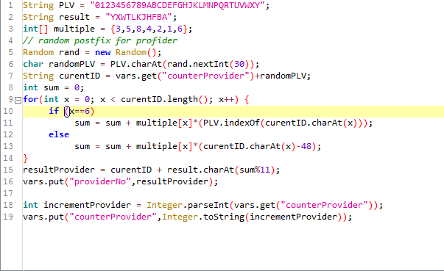

Berikut adalah hasil *testing* ketika jmeter dijalankan, akan muncul tanda ( *check* ) berwarna hijau, hal ini menandakan request berjalan lancar.

Gambar 35. hasil *performance test*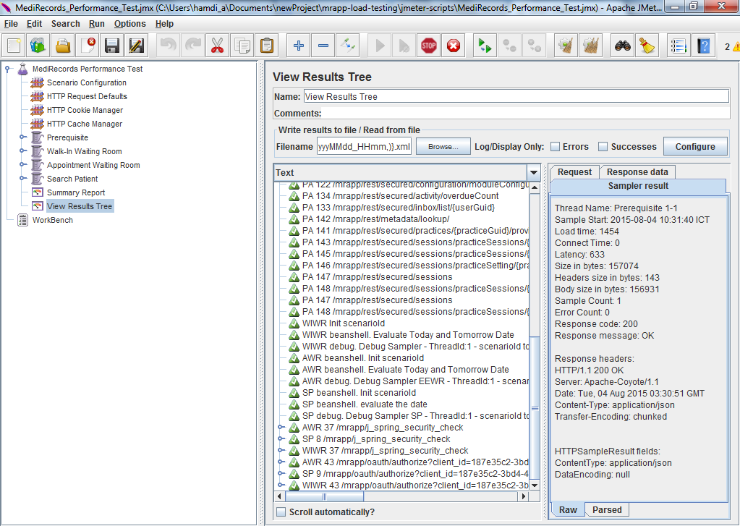

Gambar 36. hasil *performance test*

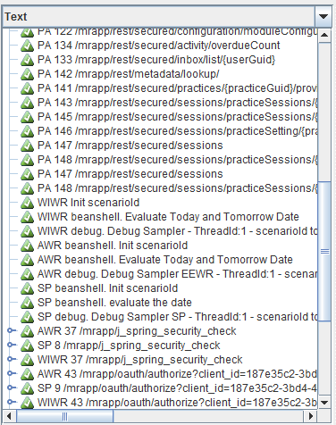

1. Sql profiler

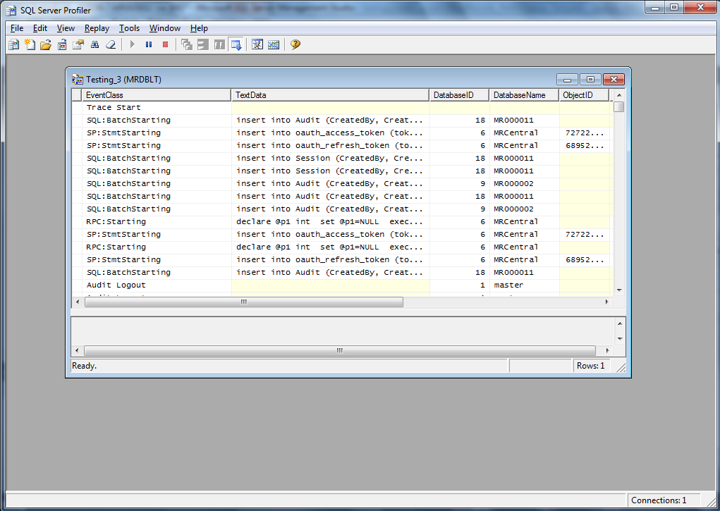Query yang dianalisa adalah ketika *query* *insert patient* dan *insert appointment*.

Gambar 37. sql profiler

Gambar 38. sql profiler 2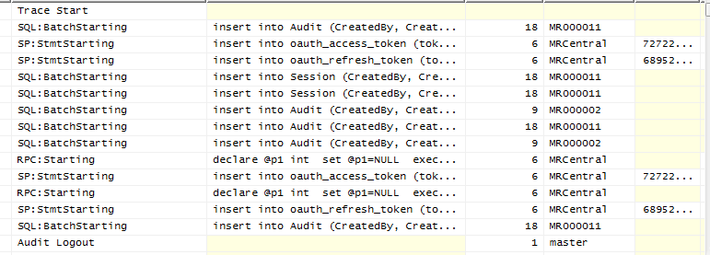

1. Sql server

Prosedur yang dibuat dalam *testing* ini adalah *insert patient* dan *insert appointment*.

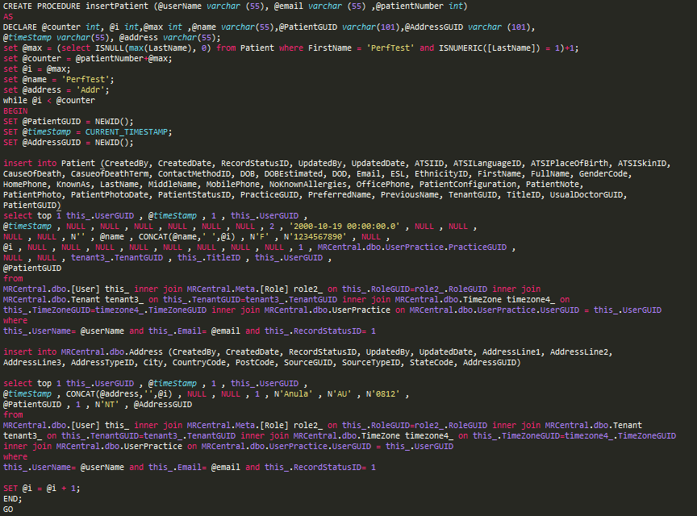Kode Sumber 13. *prosedur insert patient*

F:\KULIAH\KP\intern_folder\project2_hamdi\screenshoot\sql server\new_insert_patient3.png

Kode Sumber 14. *execute insert patient*

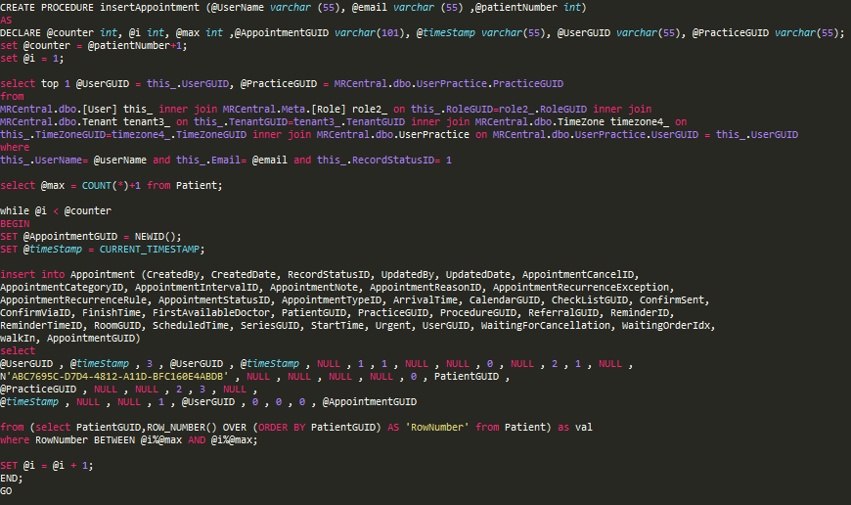

Kode Sumber 15. *prosedur insert appointment*

Kode Sumber 16. *execute insert appointment*



1. Java mission control

Testing yang dilakukan terdiri dari tiga macam, yaitu :

1. Baseline ( satu dokter )

Gambar 39. hasil *test* baseline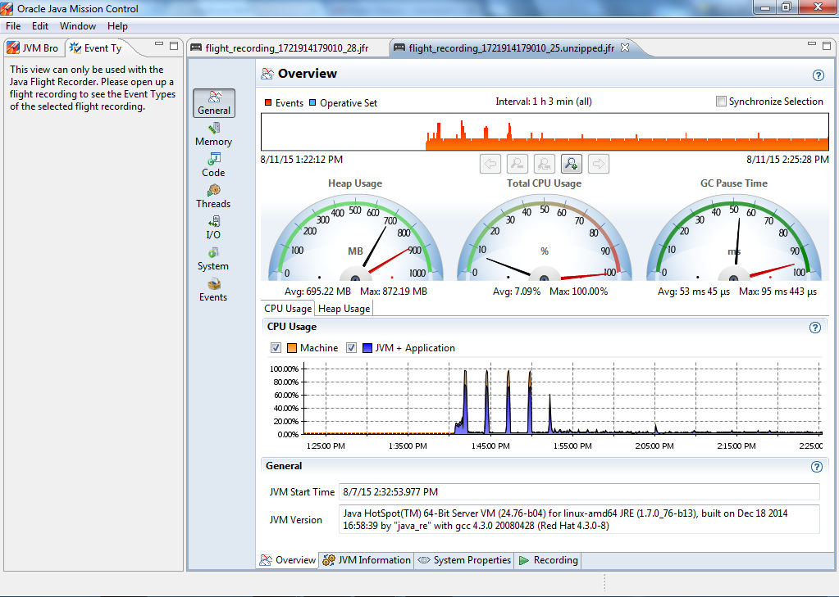

1. Baseline + 30.000 pasien

Gambar 40. hasil *test* baseline + 30.000 pasien

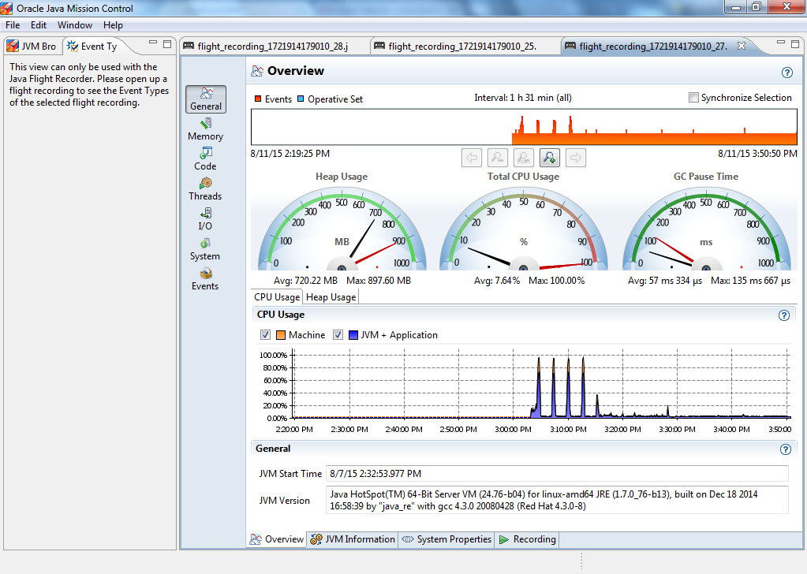

1. Baseline + 30.000 pasien + 30.000 *appointment*

Gambar 41.*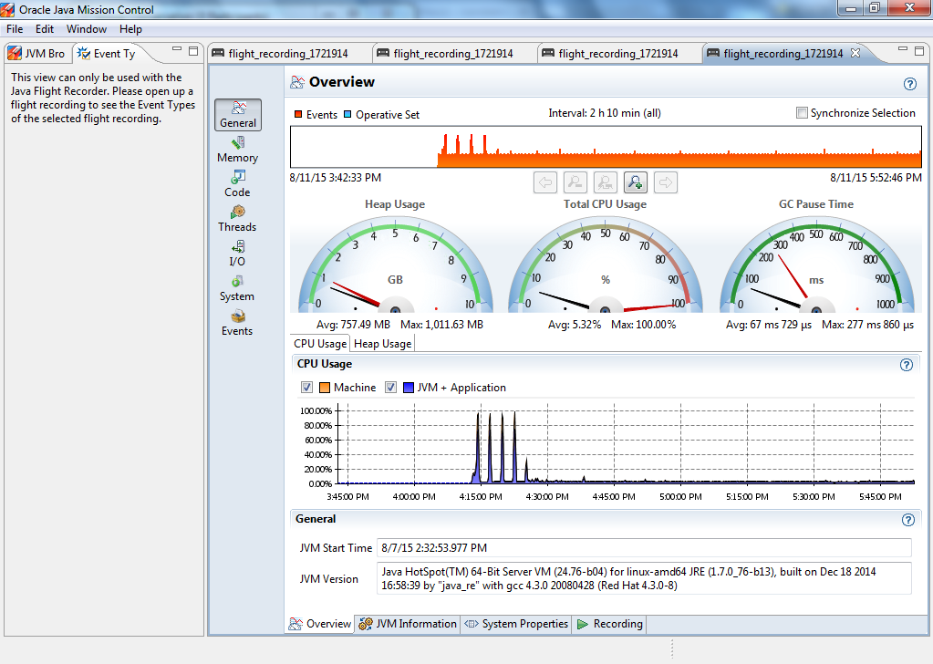* hasil *test* baseline + 30.000 pasien + 30.000 *appointmen*

*[Halaman ini sengaja dikosongkan]*

# BAB VI PENGUJIAN DAN EVALUASI

Bab ini membahas pengujian dan evaluasi pada aplikasi yang dikembangkan. Pengujian yang dilakukan adalah pengujian terhadap kebutuhan fungsionalitas sistem dan pengujian kegunaan sistem atau pengujian usabilitas. Pengujian fungsionalitas mengacu pada ketercapaian setiap implementasi Pengujian kegunaan sistem dilakukan dengan mengetahui tanggapan dari pengguna terhadap kegunaan sistem. Hasil evaluasi menjabarkan tentang rangkuman hasil pengujian pada bagian akhir bab ini.

## Lingkungan Pengujian

Lingkungan pengujian sistem pada pengerjaan kerja praktik ini dilakukan pada lingkungan dan alat kakas sebagai berikut:

*Processor* : Intel® Core™ Duo CPU

(2.53 GHz, Cache 3 MB)

*Memory* : 4.00 GB

Jenis *Device* : Personal Computer

Sistem Operasi : Microsoft Windows 7 Profesional

*Browser* : Mozilla Firefox 26.0, Google Chrome

## Skenario Pengujian

### Mitrais *User Interface Test Automation Framework*

Pengujian aplikasi dilakukan dengan melakukan cek ulang sistem dengan kebutuhan fungsionalitas yang sudah dianalisis sebelumnya.

### *Performance Test Terhadap Aplikasi Rekam Medis*

Pengujian dilakukan dengan tiga *case*, yaitu :

1. Baseline

Baseline adalah pengujian dimana *user* yang mengakses sistem berjumlah *satu user*.

1. Baseline + 30.000 pasien

Sama seperti baseline, perbedaanya adalah adanya data pada pasien berjumlah 30.000 data.

1. Baseline + 30.000 pasien + 30.000 *appointment*

Penambahan 30.000 *appointment* dari uji yang ke dua.

## Evaluasi Pengujian

### Mitrais *User Interface Test Automation Framework*

|  |  |  |  |
| --- | --- | --- | --- |
| No Kebutuhan | Kebutuhan | Deskripsi Kebutuhan | Status |
| F-001 | *Save File* | *User* dapat menyimpan hasil pekerjaan di *text editor* kedalam komputer *user* | Berhasil |
| F-002 | *Load existing file* | *User* dapat memuat ulang *file* yang ada pada komputer *user* | Berhasil |
| F-003 | *Load element keyword* | Memuat *element keyword* dari dalam komputer *user* | Berhasil |
| F-004 | *Showing list keyword* | Menampilkan *list keyword* dengan bentuk *tree* | Berhasil |
| F-005 | *Drag and drop* | *User* dapat melakukan *drag and drop* pada menu sidebar | Berhasil |
| F-006 | *Autocomplete* | *User mendapatkan* saran kalimat/kata ketika menuliskan sesuatu pada *text editor* | Berhasil |
| F-007 | *Autocorrect* | Memperbaiki *autocomplete* ketika dijalankan, melakukan perbaikan jika ada perulangan kata. | Berhasil |

Tabel 2. hasil evaluasi mitrais *user interface test automation framework*

### *Performance Test Terhadap Aplikasi Rekam Medis*

1. Baseline

Gambar 42. hasil *performance test* baseline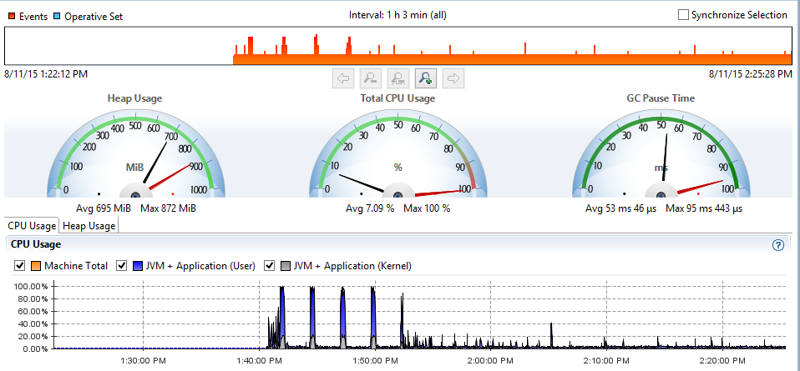

1. Baseline + 30.000 pasien

Gambar 43. hasil *performance* test baseline + 30.000 pasien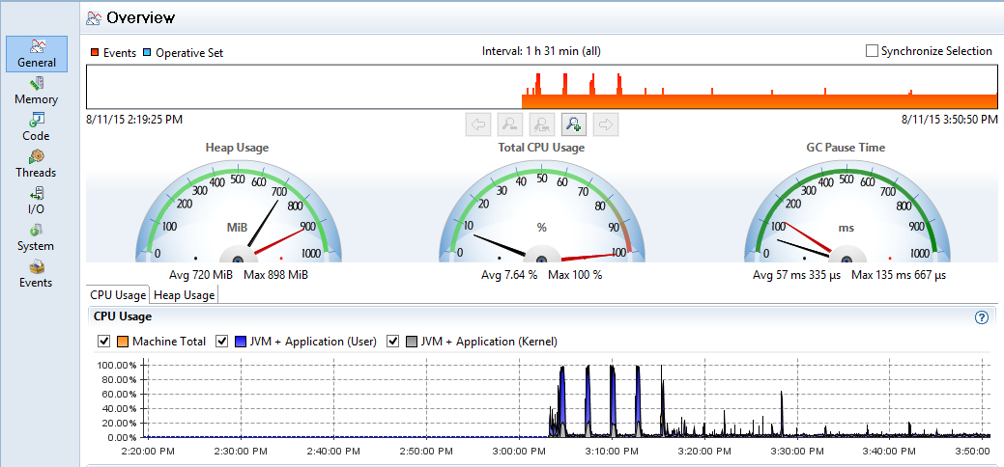

1. Baseline + 30.000 pasien + 30.000 *appointment*

Gambar 44. hasil performance test baseline + 30.000 pasien + 30.000 *appointment*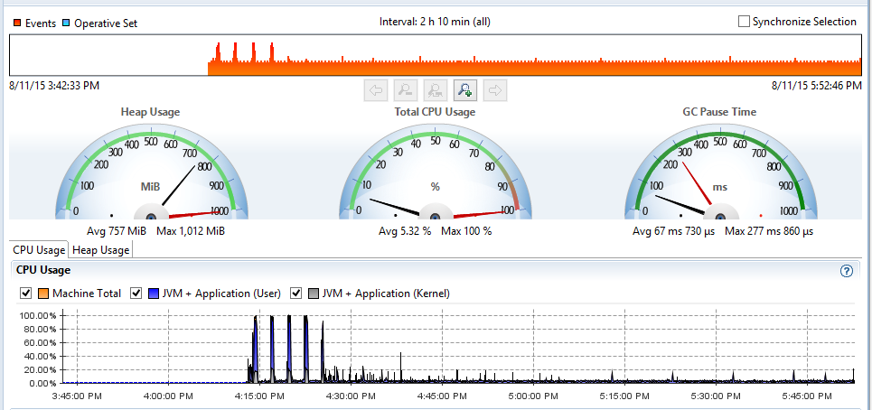

|  |  |  |  |
| --- | --- | --- | --- |
|  | Baseline | Baseline+30.000 pasien | Baseline+30.000 pasien+30.000 *appointment* |
| Error | 0 | 0 | 0 |
| CPU average | 7.09% | 7.64% | 5.32% |
| CPU max | 100% | 100% | 100% |
| Memmory Average | 659.22MB | 720.22MB | 757.49MB |
| Memmory Max | 872.19MB | 897.60MB | 1197.65MB |
| Slow query | 0 | 18 | >21 |

Tabel 3. hasil *testing*

Dari hasil *testing*, ditemukan dua *query* yang lambat ( proses *query* lebih dari satu detik ), yaitu :

*Select patient*

*Select appointment*

Untuk laporan, ditulis dalam bentukexcel dengan template yang dibuat sendiri oleh penulis

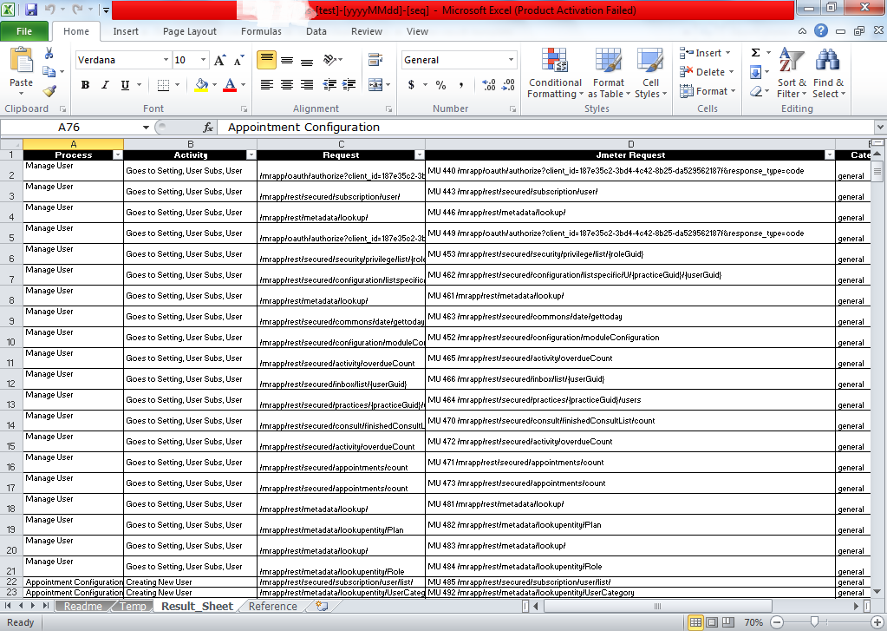

Gambar 45. laporan *performance testing*

*[Halaman ini sengaja dikosongkan]*

# BAB VII KESIMPULAN DAN SARAN

Pada bab ini akan diberikan kesimpulan yang diambil selama pengerjaan kerja praktik serta saran-saran tentang pengembangan yang dapat dilakukan terhadap kerja praktik ini di masa yang akan datang.

## Kesimpulan

Kesimpulannya, semua kebutuhan fungsional yang ada pada *text editor* telah terpenuhi seperti *save file, load existing file, load element keyword, autocomplete, dan autocorrct*. Untuk dokumentasi pada *text editor* telah dituliskan. Sedangkan untuk *performance test* aplikasi rekam medis sesuai dengan apa yang diharapkan, ditemukannya beberapa *query* yang lambat dan data-data *testing*. Untuk laporan *testing* telah dibuat salah satunya adalah exel yang berisi tahap-tahap *testing*.

## Saran

Saran untuk pengembangan serta perbaikan aplikasi dan testing pada kerja praktik kali ini :

Pembuatan *user interface* yang lebih *friendly*

Optimasi fitur text editor

Penambahan jenis *testing*

Penambahan *case testing*

# DAFTAR PUSTAKA

|  |  |
| --- | --- |
| [1] | "What is Agile?," [Online]. Available: http://www.agilenutshell.com/. [Accessed 19 september 2015]. |
| [2] | "Learn About Scrum," [Online]. Available: https://www.scrumalliance.org/why-scrum. [Accessed 19 september 2015]. |
| [3] | "Team Foundation Server," [Online]. Available: https://www.visualstudio.com/en-us/products/tfs-overview-vs.aspx. [Accessed 19 september 2015]. |
| [4] | "wikipedia - Git (software)," [Online]. Available: https://en.wikipedia.org/wiki/Git\_(software). [Accessed 19 september 2015]. |
| [5] | "What is SharePoint?," [Online]. Available: https://support.office.com/en-us/article/What-is-SharePoint-97b915e6-651b-43b2-827d-fb25777f446f. [Accessed 19 september 2015]. |
| [6] | "wikipedia - Eclipse (software)," [Online]. Available: https://en.wikipedia.org/wiki/Eclipse\_(software). [Accessed 19 september 2015]. |
| [7] | "Json," [Online]. Available: http://www.copterlabs.com/blog/json-what-it-is-how-it-works-how-to-use-it/. [Accessed 19 september 2015]. |
| [8] | "Apache JMeter," [Online]. Available: http://jmeter.apache.org/. [Accessed 19 september 2015]. |

# LAMPIRAN

# BIODATA PENULIS

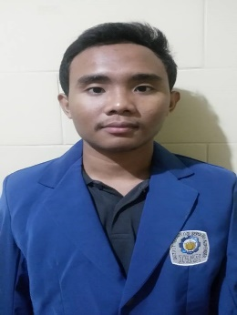Hamdi Ahmadi Muzakkiy, lahir pada tanggal 15 april 2015 di Jakarta. Saat ini sedang menempuh pendidikan perguruan tinggi di Institut Teknologi Sepuluh Nopember Surabaya di jurusan Teknik Informatika Fakultas Teknologi Informasi angkatan tahun 2012. Pernah menjadi asisten Pemrograman Terstruktur, Analisis Struktur Data, dan Basis Data. Terlibat aktif dalam organisasi kemahasiswaan serta kepanitiaan selama perkuliahan, antara lain staff Riset dan Teknologi di Himpunan Mahasiswa Teknik Computer-Informatika ITS, Wakil Ketua Divisi National Programming Contest Schematics 2014.